**UNIVERSIDAD MARIANO GÁLVEZ DE GUATEMALA**

**FACULTAD DE INGENIERÍA EN SISTEMAS DE LA INFORMACIÓN Y CIENCIAS DE LA COMPUTACIÓN.**



**“DISEÑO DE PÁGINA WEB, PARA FACILITAR LA PUBLICIDAD DE ENTIDADES COMERCIALES EN EL MUNICIPIO DE SAN MARTÍN JILOTEPEQUE.”**

**CRISTIAN ADOLFO ARMIRA LOTZOJ**

**CHIMALTENANGO, AGOSTO 2025**

**UNIVERSIDAD MARIANO GÁLVEZ DE GUATEMALA**

**FACULTAD DE INGENIERÍA EN SISTEMAS DE LA INFORMACIÓN Y CIENCIAS DE LA COMPUTACIÓN.**

**“DISEÑO DE PÁGINAS WEB, PARA FACILITAR LA PUBLICIDAD DE ENTIDADES COMERCIALES EN EL MUNICIPIO DE SAN MARTÍN JILOTEPEQUE.”**



**TESIS PRESENTADA**

**POR:**

**CRISTIAN ADOLFO ARMIRA LOTZOJ**

**PREVIO A OPTAR AL GRADO ACADÉMICO DE**

**LICENCIADO EN INGENIERÍA EN SISTEMAS DE**

**INFORMACION Y CIENCIAS DE LA COMPUTACION**

**Y**

**EL TITULO PROFESIONAL DE**

**INGENIERO EN SISTEMAS DE INFORMACIÓN Y**

**CIENCIAS DE LA COMPUTACIÓN.**

**CHIMALTENANGO, AGOSTO 2025**

**AUTORIDADES DE LA FACULTAD Y ASESOR**

**DEL TRABAJO DE GRADUACIÓN.**

**DECANO DE LA FACULTAD:** ING. JORGE ALBERTO ARIAS TOBAR.

**SECRETARIO DE LA FACULTAD:** ING**.**HUGO ADALBERTO HERNÁNDEZ

SANTIZO**.**

**AUTORIDADES DE LA FACULTAD Y TRIBUNAL QUE PRACTICÓ**

**EL EXAMEN DE TESIS.**

**DECANO DE LA FACULTAD**: ING. JORGE ALBERTO ARIAS TOBAR

**SECRETARIO DE LA FACULTAD:** ING. HUGO ADALBERTO HERNÁNDEZ SANTIZO

**PRESIDENTE DEL TRIBUNAL EXAMINADOR:** ING. HAROLDO TURCIOS GARCÍA

**SECRETARIO:** ING. JUAN MANUEL RAMÍREZ

**VOCAL:** ING. JORGE RIVERA VARGAS



FACULTAD DE: Ingeniería en Sistemas de Información______________________________

Guatemala, __30 de noviembre de 2018____________________________________________

Se autoriza la impresión del trabajo de Tesis titulado: “DISEÑO DE PÁGINA WEB, PARA FACILITAR LA PUBLICIDAD DE ENTIDADES COMERCIALES EN EL MUNICIPIO DE SAN MARTÍN JILOTEPEQUE”___________________________________________________

Presentado por el (la) estudiante: _CRISTIAN ADOLFO ARMIRA LOTZOJ _______________

Carné**: __**1994-14-3131_**_________________________________________________________**

Quién para el efecto deberá cumplir con las disposiciones reglamentarias respectivas. Dése cuenta con el expediente a la Secretaría General de la Universidad, para la celebración del Acto de Investidura y Graduación Profesional correspondiente. Artículo 57 del Reglamento de Tesis.

**Ing. Jorge Alberto Arias Tobar**

Decano

Facultad de Ingeniería en Sistemas de Información

**REGLAMENTO DE TRABAJO DE GRADUACIÓN**

**ARTICULO 8o. RESPONSABILIDAD**

***“Solamente el autor es responsable de los conceptos expresados en el trabajo de tesis. Su aprobación en manera alguna implica responsabilidad de la Universidad.”***

**ÍNDICE**

**INTRODUCCIÓN** 1

**CAPÍTULO 1 – MARCO CONCEPTUAL** 3

1.1 Antecedentes 3

1.2 Justificación 4

1.3 Planteamiento del problema 7

1.4 Objetivos 7

1.4.1 Objetivo genera 7

1.5 Viabilidad 8

1.5.1 Técnica 8

1.5.2 financiera 8

1.5.3 De recursos 9

1.6 Alcances y límites 9

1.6.1 Ámbito geográfico. 9

1.6.2 Ámbito institucional: 9

1.6.3 Ámbito temporal: 9

1.6.4 Ámbito temático: 10

1.6.5 ámbito personal 10

1.7. Hipótesis 10

1.7.1 Hipótesis inicial (Hi) 10

1.7.2 Hipótesis alternativa (Ha) 10

1.8 Variables 10

1.8.1 Variable Independiente: 10

1.8.2 Variable Dependiente: 10

1.8.3 Variable Interviniente: 10

1.9 Indicadores 11

1.10 Supuestos. 11

1.11 Herramientas de investigación 12

1.11.1 Observación 12

1.11.2 Entrevista 13

1.11.3 Encuesta 13

1.11.4 Cálculo de muestra 14

**CAPÍTULO 2 – MARCO TEORICO** 15

2.1 Páginas web 15

2.2 Historia de la web 16

2.3Tipos de páginas web 20

2.3.1 “Tipos de páginas web según su construcción 20

2.3.2 .1 Sitios web de consumo de video 22

2.4 Usos de las páginas web 22

2.4.3 Imagen corporativa 23

2.5 Ventajas y desventajas de las páginas web 23

2.5.1 Ventajas: 23

2.6 Ejemplos de páginas web 24

2.6.1 Google: 24

2.6.2 Facebook 25

2.6.3 YouTube 25

2.6.4 Amazon 25

2.6.5 Wikipedia 26

2.6.6 Taobado 26

2.6.7 Duolingo 26

2.9 Costos de las páginas web 27

2.9.1 Creadores de sitios web básicos 27

2.9.2 Páginas web creadas con plantillas 28

2.9.3 Página web sencilla de una sola pagina 29

2.9.4 Páginas web con gestor de contenido avanzado 29

**Capítulo 2 – MARCO METODOLOGICO** 31

3.1 Tecnologías utilizadas para el diseño de un sitio web 31

3.1.1 HTML 31

3.1.2 CSS 31

3.1.3 JavaScript 32

3.1.4 AJAX 33

3.1.5 Photoshop 34

3.2 Estructura básica de una página web 35

3.2.1 Cabecera 36

3.2.2 Columnas laterales 37

3.2.3 Áreas de contenido principal 38

3.2.4 Pie de página: 39

3.3 Frameworks para la creación de sitios web 39

3.3.1 Bootsrap 39

3.3.2 Foundation 40

3.3.3 Skeleton 40

3.3.4 HTML 5 Bolerplate 41

3.4 Parámetros de diseño web 41

3.4.1 Parámetros de diseño según Google 41

3.4.2 Jerarquía clara 42

3.4.3 Ofrecer Sitemap 42

3.4.4 No contener demasiados enlaces. 42

3.5 Parámetros de contenido web según Google. 42

3.5.1 Sitio útil 42

**CAPÍTULO 4 – ANALISIS DE APLICACIÓN** 47

4.1 Análisis de implementación 47

4.2 Logotipo de la empresa Orlando GsM 48

4.3 Fotos de tienda Orlando GsM 48

4.4 Misión 49

4.5 Visión 49

4.6 valores 49

4.7 servicios 49

4.7.1 venta de teléfonos 49

4.7.2 venta de servicios complementarios 49

4.7.3 soporte técnico 50

4.8 procesos 50

4.8.1 procesos estratégicos 50

4.8.2 Marketing 50

4.8.3 ventas 50

4.8.4 Procesos operativos 51

4.8.5 Procesos de control 52

4.9 Infraestructura IT básica 53

4.10 Organización 54

4.11 Infraestructura 55

4.12 ubicación 56

4.13 Expectativas a futura de Orlando GsM 56

4.14 Roles de Orlando GsM 57

4.14.1 Dueño de negocio: 57

4.14.2 Administradores 58

4.14.3 Encargados de ventas 58

4.14.4 Técnicos 59

4.15 Galería de imágenes de Tiendas Orlando GsM 60

**CAPÍTULO 5 – DISEÑO DE APLICACIÓN** 63

5.1 Diseño 63

5.2 Diagramas UML 63

5.2.1 Tipos de diagramas UML 63

5.2.2 Diagrama de clases 64

5.2.3 Diagrama de casos de uso 65

5.2.4 Diagrama de secuencias 66

5.2.4.1 Añadir artículos a la base de datos 66

5.2.4.3 Diagrama de estados 68

5.2.4.4 Diagrama de colaboración 69

5.3 Diseño MTV 69

5.3.1 Modelo 70

5.3.2 Vista 70

5.3.3 Plantilla 71

5.4 Diseño de pantallas 71

5.4.1 Pantalla inicial - Teléfonos 72

5.4.2 Pantalla – Quienes somos 73

5.4.3 Pantalla - Contacto 74

5.4.4 Pantalla – identifícate 75

5.4.5 Pantalla – Carrito de compras 76

5.4.6 Pantalla proceso de compras 76

**CAPÍTULO 6 - DESARROLLO DE APLICACIÓN** 79

6.1 Implementación 79

6.2 Amazon web Services 79

6.2.1Características de Amazon Web Services 79

6.3 Registro en Amazon Web Services 81

6.4 Planes de AWS 83

6.4.1 Plan Basic 83

6.4.2 Plan Developer 83

6.4.3 Plan business 83

6.5 Capacitación 85

6.5.1 Capacitación – Registro de administradores 86

6.5.2 Capacitación – Primer inicio de sesión 87

6.5.3 Capacitación – interfaz gráfica del sitio 87

6.5.4 Capacitación-Roles de tienda online 87

6.5.5 Capacitación - crear producto 88

6.5.6 Capacitación – Gestionar productos 89

6.5.7 Capacitación – configuración de cuenta 90

6.5.8 Capacitación – cerrar sesión 90

6.6 Mantenimiento 91

6.6.1 Espacios donde se hará mantenimiento 91

6.6.1.2 Mantenimiento de software 92

6.6.1.3 Mantenimiento del diseño 93

**CONCLUSIONES** 95

**RECOMENDACIONES** 97

**ANEXOS** 99

Anexo1: Mapa mental 99

Anexo 2: Encuesta 100

Modelo-encuesta 100

**GLOSARIO** 103

**BIBLIOGRAFÍA** 105

**INDICE DE FUGURAS**

Figura 1: Ejemplo de página web 19

Figura 2:Tim Berners-Lee 20

Figura 3: Primer servidor 21

Figura 4:Primera versión del buscador de Google 23

Figura 5: edx plataforma educativa 27

Figura 6: Pagina oficial de Amazon 27

Figura 7: Página web de Google 29

Figura 8:Facebook 29

Figura 9: Página principal de Wikipedia 30

Figura 10: Duolingo 31

Figura 11: Página principal de Twitter 32

Figura 12: Ejemplificación de una página web con CSS

Figura 13 Estructura general de un sitio web 37

Figura 14: Cabecera de una página web 38

Figura 15: Ejemplos de columnas laterales 40

Figura 16: Área de contenido principal 41

Figura 17: Pie de pagina 42

Figura 18: Esquema, directrices de diseño según Google 45

Figura 19: Parámetros de contenido web según Google 47

Figura 20: Uso de los atributos Title y Alt para identificar imágenes 49

Figura 21: vitrina de Orlando GsM proporcionado por administrador de tienda 51

Figura 22: Logotipo de Orlando GsM 52

Figura 23:Interior de tienda Orlando GsM 52

Figura 24: Tienda Orlando GsM 52

Figura 25:Area de reparación Orlando GsM 52

Figura 27: Organigrama de Orlando GsM información proporcionada por administrador 59

Figura 28: Ubicación desde Google Maps 61

Figura 29: Expectativas positivas de la empresa Orlando GsM 62

Figura 30:Quiosco Orlando GsM 64

Figura 31: vitrina de ventas Orlando GsM 64

Figura 32: Sucursal en Antigua Guatemala Orlando GsM 65

Figura 33: Presentación de nuevos productos Orlando GsM 65

Figura 34: diagrama de clases sitio web oficial de Orlando GsM 68

Figura 35: diagrama de caso de usos 69

Figura 36: Diagrama de secuencias 70

Figura 37: Diagrama de caso de usos del proceso para añadir artículos 71

Figura 38: Diagrama de estados de página web 72

Figura 39: diagrama de colaboración de la página web. 73

Figura 40: Arquitectura MTV que usa la página web de Orlando GsM 74

Figura 41: Ejemplo de capa Plantilla 75

Figura 42: página principal de la pantalla "Teléfonos" 76

Figura 43: pantalla "QUIENES SOMOS" de la página web 77

Figura 44: pantalla "CONTACTO" 78

Figura 45: pantalla "IDENTIFÍCATE" del portal web. 79

Figura 46: Barra carrito de compras del sitio web 80

Figura 47: Métodos de pago de la tienda virtual 81

Figura 48: Registro de la cuenta de AWS: obtenido de: portal de Amazon. 85

Figura 49: Ingreso de datos de pago de Amazon Web Services 86

Figura 50: Registro de información de contacto 87

Figura 51: Proceso de confirmación de llamada telefónica 87

Figura 52: planes de Amazon Web Servicies 89

Figura 53: Diapositiva utilizada 91

Figura 54: Imagen realizada durante capacitación 92

Figura 55: Imagen realizada durante capacitación 92

Figura 56: Imagen realizada durante capacitación 93

Figura 57: Imagen creada durante capacitación 94

Figura 58: Imagen creada durante capacitación 95

Figura 59: capacitaciones 96

Figura 60: Mantenimiento del contenido 98

Introducción

Actualmente las páginas web son muy importantes en el uso de la publicidad para cualquier entidad, estos medios se han convertido como principales elementos publicitarios usados por las empresas de alto rango, tal es el caso de Amazon que es un claro ejemplo de promoción de artículos en base a un sitio web, esta empresa ha logrado ser la No.1 en ventas en el mundo y todo es gracias al uso de una página web.

Si bien es cierto en Guatemala aún no se ha incursionado de manera más completa en estos entornos puesto que la cultura de la gente está demasiado apegada a lo tradicional, esto no permite que las nuevas tecnologías puedan ser aprovechadas, para difundir. Actualmente existen empresas que ya explotan la tecnología de páginas web para beneficio económico, lastimosamente, en áreas menos urbanizadas como por ejemplo los municipios del interior del país carecen de conocimientos del uso de estas herramientas y de los beneficios que se pueden lograr obtener con la implementación de una página web oficial.

Con respecto al municipio de San Martín Jilotepeque en torno a la publicidad vía web, no se tiene casi ningún negocio con un sitio web propio o alguna especie de tienda online para la venta y distribución de los artículos, por lo que es un verdadero reto la implementación de un sitio web en estos sectores que básicamente no tienen experiencia en el uso de páginas web, cabe destacar que la negación por algún y poco comprendido ha sido un factor muy importante para que el proyecte se lleve a cabo, ya que en su mayoría el uso de publicidad es en su mayoría publicidad impresa, o publicidad que se limitan a un lugar determinado.

Aun así y con todas esas limitantes que acarrean estos negocios en este municipio, se ha logrado que la tienda Orlando GsM incursione en el uso de páginas web para mejorar la fiabilidad de su negocio.

Orlando GsM se dedica a la venta de teléfonos celulares y accesorios, esta pequeña empresa ha emprendido mucho en los últimos años, de tal modo que han logrado crecer expandiéndose en La Antigua Guatemala y Pradera Chimaltenango, estas sucursales han funcionan gracias al metodología de negocio que tienen el dueño y administrador del negocio.

Ya que es una empresa en vías de crecimiento y con el capital suficiente para implementar innovación en sus prácticas, el dueño del negocio Orlando GsM, ha visto con gran potencial la tecnología de páginas web, por lo que decidió dar paso al inicio del proyecto de tienda online, para dar a conocer sus productos y lograr que los clientes puedan tener una mejor interacción con los artículos sin necesidad de visitar la tienda físicamente.

Las páginas web les dan un plus a las empresas, generan en sus clientes mayor confianza, credibilidad y sobre todo un mejor servicio, mientas las páginas web sigan creciendo las pequeñas empresas podrán entender que son una gran herramienta de publicidad, y con el ejemplo de Orlando GsM seguro que lograrán ver dichos beneficios.

La publicidad es muy importante en cada empresa independientemente de a que se dedique, ya que atreves de ello pueden dar a conocer productos o servicios que ofrezcan.

La publicidad impresa con el paso de los años dejará de existir, ya que con el avance de la tecnología cada vez más va mermando esta modalidad de publicidad, las páginas web tomarán a modo de reemplazo de la publicidad, ya que en un futuro no muy lejano casi todos los procesos serán digitales.

Capítulo I

1.1 Antecedentes

Desde los inicios las páginas web solo contenían texto, pero conforme fue avanzando la tecnología, tanto de los ordenadores como las redes de telecomunicaciones, se ha logrado generar nuevas e innovadoras formas de desarrollar la web.

La inserción de imágenes fue la innovación más significativa, pero también es necesario mencionar que el video, la animación y los espacios 3D aportaron valores estilísticos, estos elementos provocaron en las páginas web interactividad que anteriormente jamás se había experimentado.

El desarrollo de las páginas web ha ido evolucionando con el avance del internet. En 1992 sólo había aproximadamente 50 sitios web. Según las últimas estadísticas difundidos por el sitio de Internet Live Stats, se ha logrado confirmar que desde el año 2018 existen mil millones de sitios web, a esto se le suma diariamente 4400 páginas.

Según Live Stats las páginas web han alcanzado las mismas cuotas que la televisión o el teléfono. Sin embargo, sólo una porción de este número es visitada con frecuencia por la mayoría de los usuarios (Sólo alrededor de 15 mil sitios web, esto equivale al 0.4% del total) a nivel mundial mientras que a nivel del municipio de San Martín Jilotepeque solo existen 3 páginas web oficiales correspondiente al de la municipalidad y a 2 pequeñas empresas, según encuesta realizada previamente.

También ha ido evolucionando los aparatos y de su inclusión en los hogares, se ha aumentado en gran manera la calidad de transmisión de datos a través de internet y ha bajado significativamente su precio, De tal modo que la tecnología ha resuelto estas dificultades, Ahora ya no nos encontramos con problemas de forma sino de contenido.

En el año 2007 se realizó un pequeño sitio web para la municipalidad de san Martín Jilotepeque, siendo el primero en realizarse, básicamente en solo era texto informativo específicamente, no contaba con tipografías bonita, tampoco tenía colores ni mucho menos imágenes

Este sitio web lo realizó el área de sistemas de la municipalidad de san Martín Jilotepeque, con el tiempo y el aprendizaje de los desarrolladores fueron creando mejores contenidos y diseños para la página web, cabe destacar que este proceso se llevó a cabo hasta el año 2010, por lo que el proceso del diseño de las páginas web seguía siendo muy lento, ya que en ese entonces ya existían gran cantidad de sitios que si bien no eran del municipio pero ya contenían muchas mejoras comparados al de la municipalidad.

Actualmente el sitio de la municipalidad es funcional y atractivo, pero llevó un gran tiempo, proceso y dinero para la realización, básicamente ese sitio es uno de los pocos sitios que existen en el municipio, ya que como se describirá más adelante el medio más usado para la distribución de publicidad es mediante elementos impresos.

En san Martín Jilotepeque municipio del departamento de Chimaltenango desde hace mucho tiempo las pequeñas y medianas empresas han hecho uso de la publicidad impresa, que según encuesta realizada representa el 60% del total de elementos publicitarios, para dar a conocer sus productos o servicios, estos medios publicitarios están basados en folletos, tarjetas de presentación, catálogos, pancartas, calendarios entre otros.

Desde el año 2012 la forma de publicidad ha cambiado significativamente llegando las nuevas formas de publicidad como los medios publicitarios a través de anuncios trasmitidos por TV local (20% de la publicidad total del municipio), publicidad auditiva a través de parlantes sobre vehículos ambulantes (15% de la publicidad total del municipio), anuncios a través de la radio local del municipio (5% de la publicidad total del municipio).

Estos medios de comunicación son los que actualmente son usados y que por lo visto tienen cierto grado de efectividad, sin embargo, no se ha incursionado en el mundo de la tecnología web dejando pasar las grandes ventajas que se pueden llegar a tener con una página web oficial.

1.2 Justificación

En la actualidad muchas de las empresas con sede en la capital de Guatemala, le tienen gran prioridad a la creación de páginas web oficiales, que permitan gestionar sus productos, hacer compras en línea, visualizar precios, disponibilidad de artículos y hasta solicitar pedidos hasta la puerta de su hogar y todo es gracias a las páginas web.

Estas empresas han logrado tener mucha ventaja frente a las pequeñas empresas de san martín Jilotepeque, el uso de los sitios web hace que los usuarios los vean con más credibilidad ya que hoy en día según el pensamiento popular, ven con buenos ojos a aquellas empresas con páginas web oficiales, además les ofrecen formas de pago y envíos que los pequeños empresarios sin páginas web no tienen.

Lastimosamente en san Martín Jilotepeque no se le da prioridad al uso de estas tecnologías, los factores que intervienen en su gran mayoría es por la falta de conocimientos y el miedo al cambio que se pueda producir al implementar algo nuevo desconocido para ellos, la razón principal que existe es por la falta de nivel académico que tienen los dueños de estos negocios.

Toda esta situación está impulsando a los comercios a gestionar la mayoría de operaciones de forma presencial, esto provoca congestionamiento al momento de hacer las operaciones requeridas por los clientes de estas entidades comerciales.

Si bien es cierto que actualmente con las redes sociales es posible llegar a un número considerable de personas, el uso de una página web concede prestigio a un negocio, esto permitirá que los clientes de dicho negocio o pequeña empresa aumente en ellos el nivel de confianza y por consiguiente las ventas del mismo.

Si estos comercios implementan la tecnología web para facilitar la publicidad podrán tener numerosas ventajas sobre la competencia local, tales como:

Precios bajos y fácil de hacer:

Hoy en día hay bastantes utilidades de software de creación de páginas web que en su mayoría son fáciles de usar, estos programas están creadas específicamente para personas con pocos conocimientos en programación por lo que se asegura un fácil aprendizaje.

Mejor visibilidad:

Las personas podrán encontrar los negocios fácilmente, incluso si ya es bien conocido el negocio, ya que actualmente varias personas tienen acceso a internet a través del teléfono móvil, hoy en día la mayoría de personas del casco urbano quieren hacer las gestiones en línea.

Accesibilidad de la información las 24hrs de día:

Un sitio web tiene la ventaja de tener acceso las 24 horas del día, nunca cierra y no se enfrentará con las barreras de ubicación.

Aumento en las ventas:

Con una página web se puede vender productos en cualquier momento, esto es bueno para aquellos clientes que solo tiene disponibilidad de horario en las noches.

Audiencia global:

Las páginas web son muy rentables para incursionar en el comercio nacional e internacional, una página web aumentará la base de datos de clientes, proveedores, se puede generar muchos clientes sin necesidad de marketing adicional.

Mejor servicio al cliente:

Sin la necesidad de tener más empleados adicionales, los clientes estarán muy satisfechos ya que estarán mejor atendidos al momento de necesitar información sobre los productos que se ofrecen.

Imagen más profesional y fiable:

Para una pequeña entidad comercial como las de san Marín Jilotepeque una página web bien diseñada y profesional es una forma fabulosa de crear credibilidad al negocio, y hacer que los clientes los vean más grandes de los que en verdad son.

Vitrina para ofrecer servicios o productos:

Este apartado es muy importante, en los sitios web no se limita el espacio para mostrar a través de imágenes los productos o servicios que el negocio ofrece.

Mayor credibilidad:

El negocio será tomado con más seriedad, al mostrar dirección de correo electrónico, dirección física del establecimiento.

Ahorro de dinero:

Al implementar las páginas web se ahorrará en costos de impresión de material publicitario, en el sitio web se podrá mostrar toda la publicidad que sea necesario como catálogos de nuevos productos, o nuevos servicios que se ofrezca si fuera el caso de una entidad comercial que presta servicios.

Vender productos online:

Vender a través de una página web es muy accesible y mucho más barato y una opción si lo que se necesita es equipar el negocio con nuevos servicios, hoy en día con los servicios de paquetería es posible hacer todo tipo de envíos a cualquier parte del país.

Obtener la opinión de los clientes:

Con las páginas web se puede obtener información de los clientes actuales a través de encuestas digitales en línea. Esto ayuda a reconocer si se tiene alguna ineficiencia con los servicios prestados o productos en venta.

Obtener dinero extra de la página:

Si el sitio web es muy visitado constantemente es posible monetizar la página a través de anuncios de Google, esto da la posibilidad de generar dinero con otros anunciantes.

Otro de los criterios importantes es el número de habitantes con acceso a las páginas web. Actualmente el 70% de la población adulta de san Martín Jilotepeque cuenta con un teléfono móvil con capacidad para cargar páginas web en sus dispositivos móviles, con respecto a las empresas aptas para el manejo a la tecnología web se estima un aproximado de 10 establecimientos en el área urbana tienen la capacidad suficiente en materia de equipo computacional y económico para poner en marcha su propio sitio en internet.

1.3 Planteamiento del problema

¿Se podrá facilitar la publicidad de entidades comerciales en el municipio de san Martín Jilotepeque, mediante la implementación de páginas web?

1.4 Objetivos

## 1.4.1 Objetivo genera

Implementar el uso de páginas web en entidades comerciales del municipio de San Martín Jilotepeque para facilitar la publicidad de sus negocios.

**1.4.2 Objetivos específicos**

Crear una página web oficial que le sirva entidades comerciales como herramienta publicitaria para promocionar productos o servicios.

Utilizar estrategias publicitarias en la web para darle credibilidad al negocio

Reducir costos al utilizar publicidad digital en la presentación de productos.

1.5 Viabilidad

## 1.5.1 Técnica

Desde el punto de vista de los clientes es necesario conocimientos muy básicos para el acceso al sitio tales como: facilidad para el acceso a un navegador web en los dispositivos móviles, conocimientos para poder conectarse a redes móviles, conocimientos básicos de computación para poder acceder desde cualquier computador conectada al internet, facilidad para distinguir y usar un navegador web, estos requerimientos no serán un obstáculo, puesto que la sociedad tecnológica actual en la que vivimos han ayudado a fomentar más el uso de la tecnología y por consiguiente el autoaprendizaje.

Para los administradores de la página web es necesario conocimientos avanzados de computación de tal modo que pueda lograr lo siguiente: buen uso y manejo de una computadora, conocimientos avanzados en manejo de archivos digitales, manejo de lenguaje de etiquetas HTML, lenguaje de diseño gráfico CSS, Photoshop, lenguaje de programación JavaScript, conocimientos de bases de datos.

Además, es necesario conocimientos solidos del manejo del Framework Django, puesto que se hizo uso de esa plataforma de desarrollo, entendimiento de cada uno de los módulos y de la arquitectura Modelo-Vista-Template, funcionamiento y mantenimiento del sitio a través de dicho Framework.

## 1.5.2 financiera

Económicamente la implementación de páginas web para los negocios ha demostrado ser rentable, para la realización de la misma, no es necesario grandes sumas de dinero, hoy en día se puede adquirir el servicio de diseño de páginas web, dominio, hosting, correo corporativo, por la suma de Q365 anuales lo que equivale a Q1 quetzal diario o Q30 mensuales este costo es variables dependiendo del servicio que se solicite.

Existen servicios más avanzados que podrían adquirirse en un futuro dependiendo del crecimiento del establecimiento estos servicios tienen un valor aproximado de Q500 anuales o Q41.66 mensuales o Q1.36 diarios.

El valor anterior dado es con respecto al precio de creación del sitio web, adicional a eso es necesario tomar en cuenta el mantenimiento del sitio por lo que generalmente oscilan los Q200 quetzales al mes, por cualquier circunstancia de actualización de datos y rediseño entre otros, este costo puede eliminarse si a los administradores de la tienda Orlando GsM se dispusieran a capacitarse o contratar a un programador para realizar dichos mantenimientos.

Estos gastos pueden verse como innecesarios para los administradores, pero con el paso del tiempo y con el aumente de trafico que pueda llegar a tener la tienda online será de gran ayuda la contratación de personal dedicado al mantenimiento.

## 1.5.3 De recursos

Por parte de los clientes que consumirán los servicios de las páginas web es necesario que cuenten con un dispositivo móvil con sistema operativo Android o IOS estos dispositivos vienen con navegadores preinstalados desde donde se podrá acceder a los sitios web, ordenadores personales de sobremesa o laptops con sistema operativo Windows, Linux o Mac OS, estos sistemas al igual de los de móviles ya tienen incorporados navegadores capaz de mostrar las páginas web que se desee visitar.

Para el área del establecimiento o área de trabajo desde donde se tendrá el control de la página web serán necesarios un computador de escritorio o laptop con sistema operativo Windows, Linux o Mac OS, acceso a internet de por lo menos 2 Mbps para realizar conexión con la base de datos y un navegador web que como se ha mencionado anteriormente viene instalado en los equipos de forma predeterminada.

Servicio de alojamiento en la nube desde donde los clientes tendrán acceso que para este proyecto se hizo uso de Amazón Web Services.

1.6 Alcances y límites

## 1.6.1 Ámbito geográfico.

Entidades comerciales de la cabecera municipal de San Martín Jilotepeque.

## 1.6.2 Ámbito institucional:

Entidades dedicadas al comercio en el municipio de San Martín Jilotepeque.

## 1.6.3 Ámbito temporal:

Abarcará desde febrero 2018 hasta noviembre 2018

## 1.6.4 Ámbito temático:

Abarcará únicamente el desarrollo de páginas web para uso publicitario de las entidades comerciales.

## 1.6.5 ámbito personal

Propietarios y Administradores de los negocios locales, clientes

1.7. Hipótesis

## 1.7.1 Hipótesis inicial (Hi)

Al implementar una página web oficial se podrá dar a conocer información de la entidad comercial y sobre los productos que venda o servicios que ofrezca de manera rápida y eficiente, esto mejorará drásticamente en los resultados de las ganancias obtenidas y en el alcance de nuevos clientes potenciales.

## 1.7.2 Hipótesis alternativa (Ha)

Mediante la Creación de páginas se podrá dar a conocer productos o servicios de entidades comerciales.

Con la creación de una página web, permitirá mostrar características de productos o servicios que ofrecen.

Con la aplicación los comercios presentarán sus productos o servicios a través de una página web oficial.

1.8 Variables

## 1.8.1 Variable Independiente:

Diseño de páginas web.

## 1.8.2 Variable Dependiente:

Facilitar la publicidad

## 1.8.3 Variable Interviniente:

Entidades comerciales en San Martín Jilotepeque.

1.9 Indicadores

1. Poca inversión en páginas web por parte de los comercios locales. Cerca del 95% de negocios locales no cuenta con páginas web oficiales, Referencia: http://munisanmartinjilotepeque.gob.gt/

2. Pérdidas económicas, en donde intervienen los comercios capitalinos que si usan páginas web para promocionar sus artículos-servicios. El 25% de los habitantes de san Martín Jilotepeque prefieren hacer compras en línea en comercios capitalinos gracias a la facilidad de pago e interactividad con los productos adquiridos.

Referencia: http://munisanmartinjilotepeque.gob.gt

http://www.deguate.com/municipios/pages/chimaltenango/san-martin-jilotepeque/economia.php

3. Pocos conocimientos de las ventajas que se pueden obtener con las páginas web. El 75% de los negocios locales no tienen conocimiento de cuál es el uso de las páginas web.

Referencia: http://munisanmartinjilotepeque.gob.gt

https://www.aquienguate.com/directorio/entretenimiento/centros-comerciales/san-martin-jilotepeque/chimaltenango

1.10 Supuestos.

Cuando se den a conocer los beneficios y los propietarios logren entender que la mejor forma de hacer crecer su negocio es a través de las páginas web, la inversión en el uso de estas tecnologías podría aumentar considerablemente en los negocios locales, esto permitirá que el 20% de los comercios se animen a tener su página web oficial para promocionar sus productos.

Se diseñará páginas web para mejorar la publicidad de entidades comerciales y así aumentar las ventas en 30% aproximadamente y así se dará más credibilidad al negocio donde sea implementado, esto evitará los gastos innecesarios en impresión de material publicitario, al mismo tiempo que se logrará una reducción de costos aproximados del 10%, y se obtendrá nuevos clientes que se prevé que haya un aumento del 10% y se mantendrán los ya existentes mejorando considerablemente la productividad de los comercios locales en un 20%.

Los clientes tendrán la posibilidad de chequear que artículos o servicios tiene disponible el negocio, visualizar información de la entidad como: misión, visión, valores, ubicación exacta, la posibilidad de crear usuarios y registrarse para llevar un mejor seguimiento de los artículos o servicios que se ofrezcan en un futuro.

Después de las visitas que se realizaron en los comercios para dar a conocer la idea y de la propuesta de la creación de una página web como parte de su publicidad para el negocio.

Se estima que el 50% de los negocios tengan conocimientos básicos de lo que es una página web y de sus beneficios al implementarse, indefinidamente si al final decidieron crear o no su página web.

1.11 Herramientas de investigación

## 1.11.1 Observación

Antes de iniciar con los elementos claves de la investigación, se visitó de forma muy general a comercios del municipio de san Martín Jilotepeque.

El propósito es determinar la escases que existe con respecto al uso de páginas web para publicidad. Los resultados de la observación permitieron conocer a que negocios o establecimientos visitar para hacer posteriormente la entrevista personal con el dueño de los negocios locales, ya que no todos los establecimientos eran aptos para abordarlos.

Según lo observado hay muchos pequeños comercios poco formales, en su gran mayoría no tienen un control funcional y cronológico de sus actividades diarias, y mucho menos el acceso a una computadora con acceso a internet.

Cabe resaltar también que durante este proceso se ha logrado determinar que en su mayoría los negocios son pequeño, más sin embargo están en vía de crecimiento y quizá mas adelante puedan tener la oportunidad de tener acceso a este tipo de tecnología para sus negocios.

Otro punto importante a tomar en consideración es la gran capacidad que tienen las pequeñas empresas en San Martín Jil, ya que en su mayoría existen cultivos de café, banano, manzana y maíz, si estos pequeños negocios lograsen en un futuro darse a conocer mejor con un sitio web podría ser vistos a nivel de país y de tal forma distribuir sus productos fuera del municipio y porque no decirlo fuera del país, y ya que las pagina web no tienen limites de visibilidad, ya que estas pueden ser vistas desde cualquier lugar del mundo.

Los pequeños comercios en tiene mucho potencial, pero hace falta bastante conocimiento general por parte de los dueños con respecto al uso de la tecnología para negocios.

## 1.11.2 Entrevista

Se inició una entrevista personal con los dueños de los comercios locales para recolectar información muy básica de sus negocios y de la actividad que realizaba, así como cuáles eran los pensamientos a nivel general del uso de la tecnología web.

El propósito de estas entrevistas es conocer el estado actual del establecimiento y de las posibilidades que se tienen de ser aptos para la implementación de una página web oficial para dicho establecimiento.

Los resultados esperados no fueron del todo satisfactorios, algunos establecimientos no estuvieron interesados en el proyecto.

Muchas de las personas, en su gran mayoría dueños de estos comercios se portaron no tan amables, y es que existe mucha desconfianza cuando se suele abordar a una persona y hacerle preguntas puntuales sobre su negocio, la principal causa es que se piense hacer dichas preguntas con el fin de hacer un mal uso de esa información.

La entrevista planteada ha dado a conocer la realidad en la que se vive en el municipio, hay tanta negatividad y repudio a la tecnología para negocios, la ideología popular radica en que todo lo que tiene que ver con la tecnología es mala para todos, y de ahí el rechazo al mundo de la web, quizá las generaciones siguientes puedan entender la importancia de estar actualizados en la tecnología.

## 1.11.3 Encuesta

La encuesta será enfocada a los comercios locales del municipio de San Martín Jilotepeque, con el fin de analizar las ventajas que se tiene al implementar páginas web para su negocio.

El propósito de la encuesta es abordar a la persona con preguntas directas impresas en una hoja de papel bond, de ese modo puntualizar mejor los resultados.

Los resultados, al igual que los resultados de la entrevista no fueron como las que se esperaban, aún existe poco conocimiento sobre las nuevas tecnologías, sin embargo en la escases de conocimientos hay muchas personas que tiene negocios rentables y en su defensa afirman que todo lo que tiene que ver con tecnología no es bien recibido para su negocio.

## 1.11.4 Cálculo de muestra

La muestra es finita dando un total 250 entidades comerciales de estos 200 son comercios pequeños como abarroterías, pequeñas farmacias, panaderías, comercios de venta de ropa (80%), 40 son medianos como ferreterías, considerados de media distribución, farmacias con un poco más de surtido de medicamentos (16%) y 10 son comercios grandes entre ellos se encuentran 2 grandes ferreterías, establecimientos educativos lujosos con capacidad para 500 estudiantes (10%), el grupo objetivo a tomar en cuenta son los comercios grandes.

Estos comercios son los que tienen más posibilidades técnicas y económicas para la realización de este proyecto y para el cálculo de la muestra de la investigación se tomará la población completa puesto que mi grupo objetivo está conformada por los grandes comercios de la cabecera del Municipio de San Martín Jilotepeque y estos no sobrepasa las 300 entidades comerciales, el muestreo será no probabilístico ya que incluirá el 100% de la población de comercios, por lo tanto no será necesario el cálculo de la muestra.

Capítulo II

2.1 Páginas web

“Una página web es un documento HTML, que a su vez es un fragmento de un sitio web y que generalmente suele contar con enlaces, (estos enlaces son conocidos como links) esto permite la navegación entre la estructura de una página web y de su contenido.

Las páginas web están construidas con HTML que es conocido como un lenguaje de marcado que los navegadores pueden reconocer. De tal modo que las páginas web pueden presentar sonidos, textos, videos y animaciones.

Algunas de las principales características de las páginas web son: las páginas web cuentan con información textual, y contenido audiovisual, se muestran de forma muy atractiva para agradarle a sus clientes y generalmente se definen como tarjeta de presentación de una organización.

A estos sitios se puede llegar a través de los navegadores de Internet, que reciben la información del documento interpretando su código y entregando al usuario la información de manera visual.

Figura 1: Ejemplo de página web, obtenido de: https://www.websitetooltester.com/es/blog/ejemplos-de-paginas-web/



Estos suelen ofrecer textos, imágenes y enlaces a otros sitios, así como animaciones, sonidos u otros.

Una página web necesita un lugar donde alojarse para que cuando el usuario solicite la información desde su navegador, la información que esta contiene se cargue y aparezca en el ordenador. Es por ello que los sitios web se encuentran en un servidor web o host, que podría definirse a grandes rasgos como un gran ordenador que entrega el contenido cuando se solicita por la red. Este mismo servicio de almacenamiento se conoce como hosting.”1 (Merino J.P, 2009)

2.2 Historia de la web

“Hace más de 25 años, Tim Berners-Lee creo la World Wide Web, que no era más que una nueva forma de compartir datos entre varios computadores.

Luego de darle luz verde de las personas a cargo, Berners-Lee programó el primer servidor web, que a su vez le llevó a crear la primera página de la historia. El principal objetivo de Berners-Lee, era mejorar el servicio de la información en el Centro Europeo de Física de Partículas en el que trabajaba en suiza.

“Estábamos en 1989, internet ya existía, podíamos enviar correos pero no existían las páginas en la red. No existía el HTTP o el HTML. No se podía consultar una página para ver su contenido. Empecé a sentirme muy frustrado por ello. Imaginé un sistema en el que, de manera sencilla, una persona podía visitar una página tras otra y a partir de ahí decidí lo que quería construir”, explica Berners-Lee.

Bernes Lee generó un informe que posteriormente entregaría a su jefe en el cual le presentaba el proyecto que en aquel entonces lo llamó Mesh puesto que el término World Wide Web apareció hasta finales de los años 90.

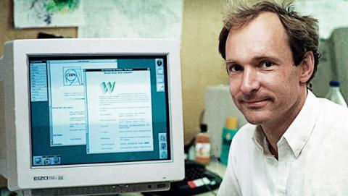

Figura 2:Tim Berners-Lee, obtenido de:https://computerhoy.com/noticias/internet/paginas-web-cumplen-25-anos-49980

El superior de Bernes-Lee Mike Sendall, respondió de forma muy sincera a través de un escrito en la parte superior de la página: “Poco preciso, pero interesante”.

“Tim inició a trabajar en el plan en el año de 1989, a lado de su equipo de trabajo, del protocolo HTTP, del sistema de direcciones web URL, y el lenguaje de marcado HTML, que actualmente se considera el ADN de una página web.

El 6 de agosto de 1991 se creó la primera página web, pero no fue difundido públicamente al mundo hasta el 23 de agosto de 1991, por lo tanto, hoy se cumple 25 años de la publicación de la primera página web.

Este fue considerado como el primer servidor que existió, en la cual fue alojada la primera página, mantenido por el mismo Tim Berners-Lee:

Figura 3: Primer servidor, obtenido de: https://computerhoy.com/noticias/internet/paginas-web-cumplen-25-anos-49980

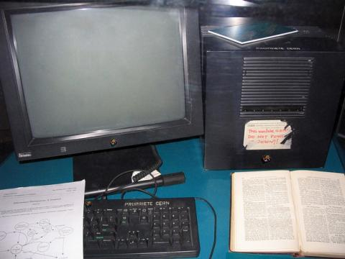

En la Figura 3 puede verse una pegatina con una advertencia: “DO NOT POWER IT DOWN, que traducido al español significa: ¡No lo apagues!. Y pues la advertencia no estaba de más ya que si alguien hubiera apagado ese computador la World Wide Web, habría caído literalmente.

La creación de Tim, basado en hipertextos agradó a muchos expertos, pero aún quedaba mucho que hacer. Y es que había un inconveniente aun no existía una aplicación que permitiese acceder a esas recién creadas páginas web. Lo que hacía falta un navegador web y un buscador, Tim Berners-Lee creó el primero de todos a la cual llamó: WorldWideWeb, lastimosamente solo era funcional para los ordenadores NeXT.

Posteriormente a eso se creó Mosaic, este era el primero compatible con Windows y Mac. Aunque es importante destacar que el que alcanzó fama mundial fue Netscape. Microsoft en 1995 creó su famoso navegador Internet Explorer, que pasaría a convertirse en el navegador dominante gracias a que venía entregado de forma nativa en los sistemas operativos Windows y además era gratuito. Gracias a que Netscape liberó su código fuente nació Mozilla. Chrome fue el último y más importante y que actualmente se encuentra en el 50% de equipos de cómputo en el mundo.

Ya existía lo necesario para que las páginas web pudieran funcionar correctamente, sólo quedaba que más personas comenzaran a desarrollar sitios web. Este proceso fue lento, ya que era necesario aprender a usar un nuevo entorno y nuevas herramientas. Hay que tomar en cuenta que en esos tiempos el acceso a internet era muy limitado, caro y muy lento, antes se pagaba por cada conexión a precio de una llamada, que en ese entonces podía suponer varios céntimos el minuto. Lo que limitaba el tiempo de conexión por usuario.

De forma muy rápida las empresas iniciaron a reconocer el potencial publicitario que la WWW podría ofrecer. En 1993 iniciaron a mostrarse páginas web dedicadas al comercio, tales como la del periódico The Economist, la pagina MTV e Internet Movie.

Con el avance del tiempo fueron surgiendo herramientas que permitían mejorar la experiencia de navegación en la web, Aliweb fue el primer buscador puro, eso quiere decir que fue el primer buscador de páginas web. Mas tarde llegarían los grandes de internet famosos como Infoseek, Altavista, Lycos y el muy conocido yahoo!. Google por su parte hizo su aparición en 1997, y desde ese año se ha convertido en el buscador más usado en el mundo. Google recibe 3000 millones de búsquedas diariamente.

Desde hace 25 años las páginas web han revolucionado nuestros hábitos de consumo digital, y nuestra manera de obtener la información, en los estudios, en el ocio y en el trabajo, hoy en día se le considera como una de los mayores logros revolucionario de la humanidad.”2 (Pascual. J.A,2016)

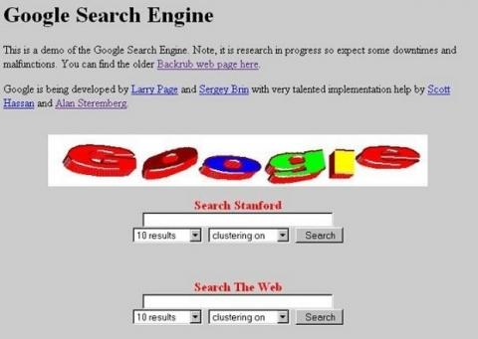

Figura 4:Primera versión del buscador de Google, obtenido de: https://computerhoy.com/noticias/internet/paginas-web-cumplen-25-anos-49980

2.3Tipos de páginas web

## 2.3.1 “Tipos de páginas web según su construcción

#### 2.3.1.1 Páginas web estáticas:

Estas páginas web muestran su información de forma permanente (estática) de tal modo que el visitante no puede interactuar con la página, lo único que puede realizar el usuario es leer el contenido, este tipo de páginas web no utilizan bases de datos, ya que la información que se muestra esta almacenada directamente en el servidor, por lo que para poder modificarlo es necesario acceder a él. El uso de estas páginas web son para proporcionar información nada más.

#### 2.3.1.2 Páginas web dinámicas

En estas páginas el contenido puede ser cambiado por los usuarios que la visitan, les permite cambiar el aspecto de la página, esto gracias a que este tipo de páginas incluyen elementos como formularios, imágenes, videos etc. En esta clasificación entraran páginas como los foros, blogs, páginas para el comercio electrónico. A diferencia de las páginas web estáticas estas si cuentan con bases de datos para almacenar todo tipo de información concerniente a los datos de los usuarios.

#### 2.3.1.3 Tipos de páginas web según su funcionalidad

Blogs: es una página en donde se publican artículos de cualquier tema y donde los contenidos están estructurados iniciando en primer lugar los más recientes. En los blogs los usuarios que acceden a él pueden comentar las entradas y de ese modo dar su punto de vista. Hoy en día gran parte de los blogs están estructurados con el CMS de WordPress, esta herramienta hace más sencilla la programación y mantenimiento.

#### 2.3.1.4 Tiendas online

Estas páginas están construidas para brindar el servicio de venta y compra de productos o servicios. Hoy en día este tipo de páginas web están en auge debido a que muchos internautas usan estos sitios para hacer compras en línea y pagar con tarjeta de crédito. Para que se tenga una idea algunas páginas web de este tipo se han convertido ya en grandes empresas de distribución del mundo tales como Alibaba o Amazon.

#### 2.3.1.5 Web corporativas

son aquellas que muestran las características principales de una empresa como su misión, visión, valores, a que se dedican y otros datos propios de la empresa. Suelen mostrar sus principales servicios, pero no tienen la posibilidad de contratarlos de forma online.

#### 2.3.1.6 Foros

Los foros son espacios virtuales que representan comunidades virtuales en donde se realizan todo tipo de debates sobre algún tema en específico. En este tipo de sitios suelen haber administradores que moderan los mensajes que los usuarios publican sobre el tema, el objetivo principal es la llegar a un punto en concreto en la cual la mayoría de los usuarios estén de acuerdo puntual.

#### 2.3.1.7 Buscadores:

Estas páginas están creadas específicamente para realizar búsquedas de páginas web que contengan contenido previamente buscado en el área de búsqueda. Regularmente estos sitios incluyen publicidad, de hecho, Google el buscador más grande del mundo consigue la mayoría de sus ingresos gracias a su programa Google Adwords por proporcionar publicidad en su buscador.

#### 2.3.1.8 Sitios web de noticias

Diseñada específicamente para la presentación de noticias para que los lectores la consuman, y puedan dar su opinión. Hoy en día la mayoría de periódicos impresos tienen su propio sitio web oficial en donde se puede visualizar las noticias de forma fácil y rápida.

#### 2.3.1.9 Wikis

Este tipo de páginas web se caracterizan por el contenido ya que estos son creados por los mismos usuarios que la visitan, la más conocida es Wikipedia.

## 2.3.2 .1 Sitios web de consumo de video

Estos sitios web tienen la principal característica, de almacenar en ellas contenido audiovisual, el más conocido es YouTube, aunque existen otros como Dailymotion o Vimeo. Estas páginas se patrocinan a través de la publicidad incrustada en sus videos.”3 (José A, 2017)

2.4 Usos de las páginas web

**2.4.1 En educación**

existen plataformas educativas que contribuyen en el en el proceso de aprendizaje y enseñanza, esto permite complementar las prácticas de educación tradicional. Al utilizar páginas web como herramienta de aprendizaje no es necesario estar físicamente en la institución educativa para tomar anotaciones de los datos impartidos por los profesores, ya que estos datos están almacenados en el mismo sitio. Mediante aulas virtuales se logran alcanzar resultados sorprendentes en las diferentes áreas, puesto que todo está al alcance del estudiante."4 (Agdelo, 2000)

Figura 5: edx plataforma educativa, obtenido de:https://www.educaciontrespuntocero.com/formacion/plataformas-de-formacion-line/18508.html



**2.4.2 Comercio electrónico:** hoy en día las empresas hacen uso de páginas web para poder dar a conocer sus productos o servicios como ejemplo claro tenemos a Amazon que es considerado como una de las empresas más grandes y millonarias del mundo. Las empresas hacen uso de las pagina web para vender sus productos online, incorporan secciones en las que el usuario puede agregar determinados productos al carrito de compras para luego comprarlos a través de una tarjeta de crédito, de este modo se elimina la barrera de la distancia que existe entre la tienda y el usuario.

Figura 6: Página oficial de Amazon, obtenido de: https://www.amazon.es/ref=nav_logo

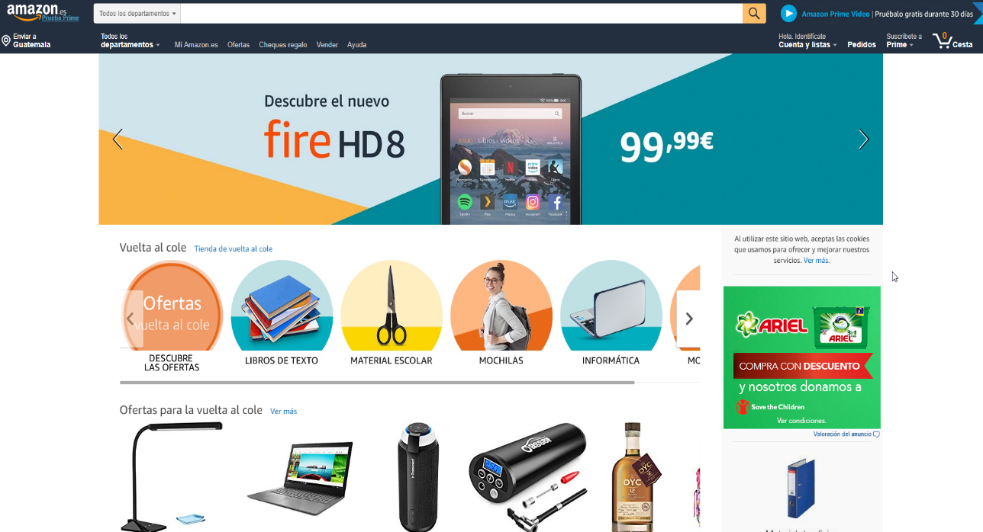

## 2.4.3 Imagen corporativa

A través de las páginas web las grandes corporaciones dan credibilidad a su marca, de modo que puede dar a conocer datos como la visión, misión, valores y expectativas a futuro de la empresa. Además, ayuda a tener presencia en internet.

2.5 Ventajas y desventajas de las páginas web

## 2.5.1 Ventajas:

* “Una de las grandes ventajas que tiene las páginas web es que cualquier usuario en cualquier lugar del mundo puede postear opiniones sobre temáticas, en muchos casos quizá esa información es muy valiosa que nadie más había subido antes, esto permite que la página sea enriquecida grandemente.
* Permite informar de forma inmediata sobre acontecimientos actuales gracias al uso de las redes sociales como Twitter o Facebook.
* Permite que la información siempre esté a la mano, sin necesidad de contar con grandes libros de textos impresos, gracias al uso de buscadores es posible buscar cualquier página con el contenido que necesitemos.

**2.5.2 Desventajas:**

* La desventaja más importante es que cualquier persona puede subir información a sitios web, lo que no podemos confiar que todo lo que encontremos en la web sea información fiable.
* Existe muchas personas mal intencionadas que lo único que buscan es ganar dinero a costas de mentiras y engaños, como por ejemplo los falsos anuncios en los que indican que se ha otorgado un premio, lo único que buscan es que se ingrese una tarjeta de crédito y luego desaparecen llevándose consigo todo el dinero.**”**

2.6 Ejemplos de páginas web

## 2.6.1 Google:

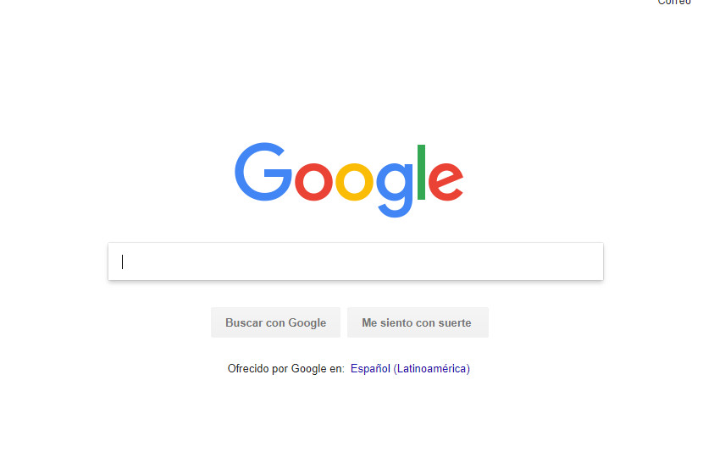

Figura 7: Página web de Google, obtenido de: https://www.google.com

Es considerado como el buscador más potente del mundo, gracias a su gran precisión al realizar búsquedas, las búsquedas abarcan todo tipo de contenido como texto, imágenes y videos. La página principal de Google es simple y minimalista tal como se ve en la Figura 7.

## 2.6.2 Facebook

Facebook es una red social de fama mundial, es una de las páginas web más visitadas del mundo, Facebook permite la interactividad con los usuarios registrados, permite compartir todo tipo de contenido que puede ser comentado por otros usuarios, Facebook se ha convertido en una nueva forma de socializar con otras personas.

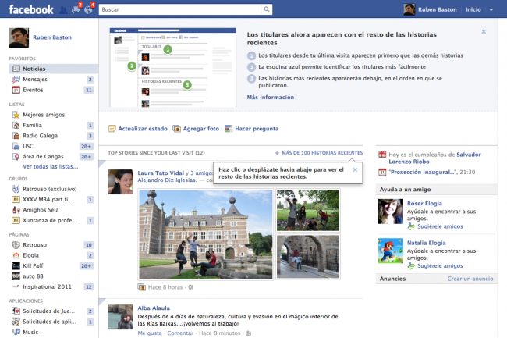

Figura 8:Facebook, obtenido de: https://blog.elogia.net/facebook-edgerank-pierde-importancia-nuevo-muro/

## 2.6.3 YouTube

YouTube es un sitio que permite a los usuarios subir todo tipo de videos para luego compartirlos con otros usuarios, esta página web en 2005, hoy en día su popularidad ha crecido aún más.

## 2.6.4 Amazon

Es una tienda online muy popular en donde es posible encontrar todo tipo de productos, además esta web cuenta con excelentes servicios de atención al cliente personalizados. Cuenta con apartados como lista de deseos, compras en 1 clic o comentarios sobre los productos que a su vez son de gran ayuda para verificar la calidad del artículo.

## 2.6.5 Wikipedia

Trata de una enciclopedia libre, es también una de las más visitadas. En 2001 fue creada y desde entonces la página web que permite la unión de conocimientos de cualquier persona, ya que esta página web crean el contenido los mismos usuarios.

Figura 9: Página principal de Wikipedia, obtenido de: https://es.wikipedia.org/wiki/Wikipedia:Portada

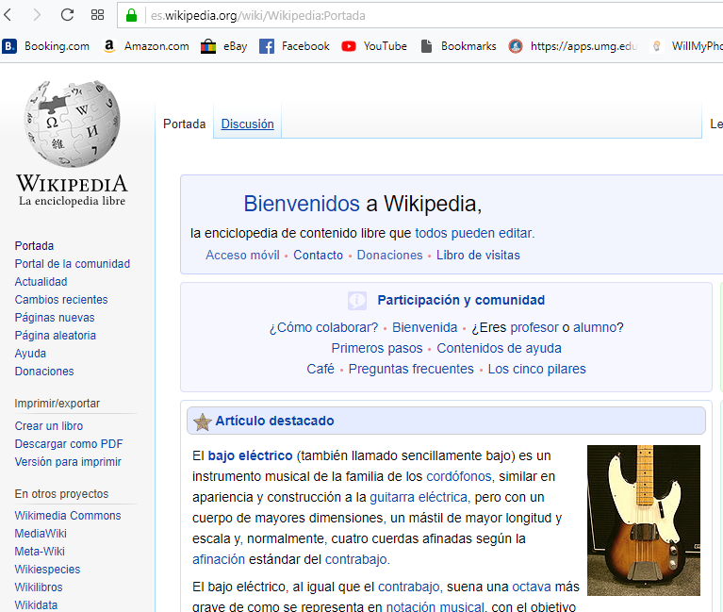

## 2.6.6 Taobado

Fue fundado por Alibaba Groupo en el año 2003, este sitio de compras online es el más usado por usuarios chinos. A través de Toabao, se pueden adquirir todo tipo de productos de y servicios. Este sitio se le podría comparar con Amazon ya que su propósito es el mismo vender todo tipo de artículos. ”5 (Diario información, 2016)

Figura 10: Duolingo, obtenido de: https://es.duolingo.com

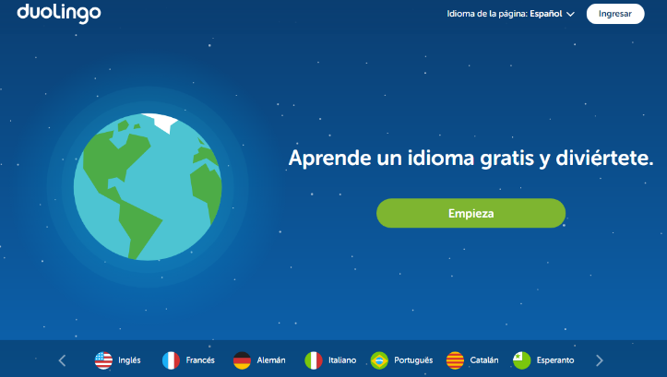

## 2.6.7 Duolingo

Es una plataforma de aprendizaje de idiomas desarrollada por el guatemalteco Luis Von Ahn. La manera de operación es que, al inicio, el sistema brinda traducir oraciones sencillas con una dificultad muy pequeña de traducción; poco a poco se avanza en el sistema Duolingo incrementa el nivel de dificultad. Esta página web presenta un doble beneficio, puesto que además de aprender un idioma, los usuarios registrados colaboran con la traducción de la información.”6 (Kont, 2012)

**2**.6.8 Twitter

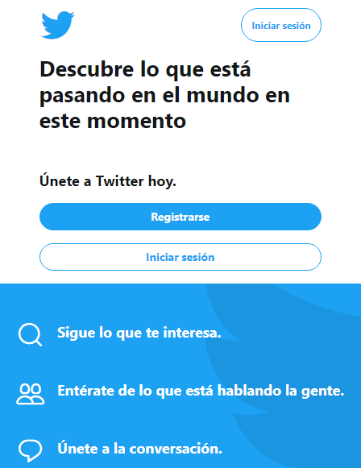

Figura 11: Página principal de Twitter, obtenido de: https://twitter.com/?lang=es

Es la red social más visitada después de Facebook, los usuarios pueden leer y enviar mensajes pequeños de 140 caracteres que son conocidos como tuits. Luego de que un internauta se halla registrado podrá publicar y leer tuits, en cambio aquellas que no lo estén solo podrán leerlos.

2.9 Costos de las páginas web

“Antes de saber cuánto cuesta una página web es necesario determinar qué tipo de página web es la que se necesita, luego se tomará en cuenta las funcionalidades extras especiales y luego contemplar los costos en cuanto al mantenimiento que se le dará en un futuro, ya sea por el valor del alojamiento o dominio.

Para ponerlo en una perspectiva más clara y familiar, a modo de ejemplo se plantea esta pregunta ¿Cuánto cuesta una casa? Para la construcción de unas casas existen muchos tipos de diseños y materiales y que dependiendo de ese diseño y esos materiales así variará el costo del mismo, del mismo modo deben de tomarse en cuenta creación de páginas web, por lo que podríamos decir que el costo de la una página web lo definen nuestras necesidades.

## 2.9.1 Creadores de sitios web básicos

La forma más común y fácil y con pocas prestaciones que tenemos para elegir, lo que a su vez es bueno ya que los costos no soy muy elevados. Habitualmente el costo de esta opción casi siempre es el mismo coste del dominio y alojamiento.

Los creadores de este tipo de sitios básicos son muy limitados y brindan poca personalización, pero son muy fáciles de utilizar. Esta opción es ideal para pequeñas empresas que buscan una pequeña inversión en esta tecnología y se conforman con el aspecto visual. El coste aproximado para una página web hecha mediante un creador de sitios sencillos es aproximado de: 450 a 1300 quetzales al año (hosting y dominio incluidos en el precio).

“Un ejemplo claro de creadores de páginas web es Wix, este gestor es increíblemente y popular, tiene más de 60 millones de usuarios y presumen de que cada día 45.000 usuarios nuevos se suman a utilizarla. ¿A qué se debe?

Es muy fácil de usar. Hasta un niño puede construir una web en Wix en poco tiempo.

Tiene plantillas muy vistosas, que prometen un diseño muy atractivo.

De primeras, hacer tu web es gratis si no te importa que esté llena de publicidad y que tu dominio acabe en.wix.com

Ofrecen alojamiento gratuito básico.” (Creatiburon, 2015)

## 2.9.2 Páginas web creadas con plantillas

Las plantillas son una forma de crear sitios web fáciles y muy atractivos puesto que estos ya están fabricados y todo el trabajo de diseño web y desarrollo web ya fue realizada por diseñadores y desarrolladores expertos en estos temas, por lo que supone un costo menor.

A modo de ejemplo vamos a suponer que tenemos una página web con 4 elementos estructurados: Inicio, productos, conócenos y encuéntranos. Tomando en cuenta los datos anteriores se encarga el trabajo a un estudio de diseño web, lo que nos garantizará una página de buna calidad y el trabajo no estará hecho a medias. El costo estimado es de: 1,300 a 3,450 Quetzales (luego hosting y dominio 800 quetzales cada año

“Un claro ejemplo de plantillas es WordPress empezó en 2003 originalmente como una plataforma de blogging, pero con el tiempo ha ido evolucionando a un sistema de CMS (Content Management System) que funciona para crear prácticamente cualquier tipo de sitio Web.

Gracias a su flexibilidad y el hecho de que es un software de código abierto, se ha transformado en la herramienta más poderosa y fácil de utilizar para crear página o blog.

WordPress está disponible en su versión completa (WordPress.org) como un software descargable que se instala en un dominio con hospedaje propio. También está en una versión basada en la Web mucho más limitada (WordPress.com).” (WPAvanzado, 2017)

## 2.9.3 Página web sencilla de una sola pagina

Este tipo de páginas web son hechos a la medida y sin ningún tipo de plantillas. Está de más indicar que el precio a partir de este punto empezará a subir, pero gracias a este tipo de desarrollo se ganará más calidad de trabajo recibido, tomando en cuenta que se halla elegido un buen estudio de diseño. En este tipo de página web podremos cambiar el diseño a como nos parezca más conveniente, no tendremos ningún tipo de limitaciones, este tipo de método es ideal para un negocio que está iniciando y no puede costear una excesiva cantidad de dinero para una página web. El costo aproximado es de 7000 quetzales (luego, hostin y dominio 800 al año)

## 2.9.4 Páginas web con gestor de contenido avanzado

En estos apartados ya se indican valores más elevados en precios y dependiendo de la envergadura del proyecto necesitado. Una página web con gestor de contenidos avanzados, se entiende como una página donde se puede administrar de forma fácil mediante un panel de control en el cual se accederá con un usuario y contraseña.

“Principales Funciones

Entre sus principales funciones están las de crear, editar y eliminar artículos o contenido del sitio desde un práctico y sencillo editor en línea. Organización de contenidos (artículos) en secciones y sub secciones ilimitadas, que facilita la navegabilidad creando una estructura sólida, ordena y sencilla de administrar. Panel de control para crear, editar, y eliminar secciones, sub secciones y contenidos.

Las páginas Web pueden generarse dinámicamente mediante varias secuencias de comandos en el servidor. Una vez que el navegador las recibe, las trata como páginas HTML normales y simplemente las despliega, cuando un usuario rellena los distintos campos de un formulario y hace clic en el botón de envío, se envía un mensaje al servidor con toda la información, esta deberá ser entregada a un programa o a una secuencia de comandos para que los procesen. Por lo general, el procesamiento implica el uso de la información proporcionada por el usuario para buscar un registro en una base de datos del disco del servidor y generar una página HTML personalizada para regresarla al cliente. En una página web dinámica en el servidor, la base de datos almacena y suministra la información que se le presentará al usuario, con la gran ventaja de que la información puede variar según el usuario, horario, etc.

Una vez definido el tipo de sitio a trabajar, se hace necesario una selección adecuada de la tecnología, así como el gestor de de base de datos a utilizar, dentro de los más conocidos están: Oracle, PostgreSQL, Microsoft SQL Server, MySQL, etc. todos ellos pueden usarse para páginas web dinámicas, aunque dependen de la plataforma del servidor web que pueden ser (Apache, IIS, Tomcat, etc.) y del lenguaje de programación (Perl, PHP, JSP, etc.)”.(EcuRed, 2016)

Estas páginas pueden tener varios apartados como carritos de compras, área para pagar con tarjeta de crédito o PayPal, además de contar con un excelente diseño son adaptables a cualquier dispositivo móvil, áreas de chat para responder a preguntas de clientes en el instante etc.

El valor aproximado de estos tipos de páginas web es de 44,000 Quetzales.

Capítulo III

## 3.1 Tecnologías utilizadas para el diseño de un sitio web

“Las páginas web necesitan de un conjunto de tecnologías para poder funcionar. En este apartado veremos algunas de ellas y las más principales que contribuyen al diseño web, así como las nuevas tecnologías que están avanzando que permiten mejorar el diseño de un sitio.

## 3.1.1 HTML

Es un leguaje de marcado que proporciona la base para la creación de páginas web, A partir de este lenguaje se crean archivos de texto que son leídos por los navegadores de internet, los archivos HTML son muy flexibles, ya que además de texto también permite la entrega de archivos de imagen y formularios para el ingreso de datos. HTML puede ser creado desde el bloc de notas de Windows, también existen editores de código más complejos que auto completan sentencias para agilizar el proceso de desarrollo, algunos de los más famosos editores HTML son: Dreamweaver, Brackets, Sublime y Notepad++.

“Por otra parte, cabe destacar que el HTML permite ciertos códigos que se conocen como scripts, los cuales brindan instrucciones específicas a los navegadores que se encargan de procesar el lenguaje. Entre los scripts que pueden agregarse, los más conocidos y utilizados son JavaScript y PHP.

El marcado estructural es el que estipula la finalidad del texto, aunque no define cómo se verá el elemento. El marcado presentacional, por su parte, es el que se encarga de señalar cómo se verá el texto más allá de su función.

Para conocer el código HTML que utiliza una página web, hay que seleccionar Ver código fuente en nuestro navegador (como Internet Explorer o Mozilla Firefox). Al elegir esta opción, se abrirá el editor de texto con el código HTML de la página que se está visualizando”(Julián Pérez, 2008)

## 3.1.2 CSS

También conocido como hojas de estilo en cascada, define el estilo de un documento HTML, de esa forma lo elementos creados en HTML se les dotará de una mejor apariencia, de tal modo que sea más atractivo visualmente para el usuario. El W3C precisa los detalles del estándar CSS, de tal modo que las páginas web se vean igual en todos ellos.”7 (A2sistemas, 2008)

“CSS está diseñado principalmente para marcar la separación del contenido del documento y la forma de presentación de este, características tales como las capas o layouts, los colores y las fuentes.4 Esta separación busca mejorar la accesibilidad del documento, proveer más flexibilidad y control en la especificación de características presentacionales, permitir que varios documentos HTML compartan un mismo estilo usando una sola hoja de estilos separada en un archivo .css, y reducir la complejidad y la repetición de código en la estructura del documento.

La separación del formato y el contenido hace posible presentar el mismo documento marcado en diferentes estilos para diferentes métodos de renderizado, como en pantalla, en impresión, en voz (mediante un navegador de voz o un lector de pantalla, y dispositivos táctiles basados en el sistema Braille. También se puede mostrar una página web de manera diferente dependiendo del tamaño de la pantalla o tipo de dispositivo. Los lectores pueden especificar una hoja de estilos diferente, como una hoja de estilos CSS guardado en su computadora, para sobreescribir la hoja de estilos del diseñador” (Wikipedia, 2016)

La especificación CSS describe un esquema prioritario para determinar qué reglas de estilo se aplican si más de una regla coincide para un elemento en particular. Estas reglas son aplicadas con un sistema llamado de cascada, de modo que las prioridades son calculadas y asignadas a las reglas, así que los resultados son predecibles.

## 3.1.3 JavaScript

“Es un lenguaje que tiene muchas posibilidades, es usado para la creación de programas pequeños que serán insertados en una página web y en programas más grandes. Con esta tecnología es posible crear gran cantidad de efectos que permiten a su vez la interacción con los usuarios.

JavaScript tiene muchas características, entre ellas se puede mencionar que está basado en acciones y posee menos prohibiciones. Parte de la programación en este tipo de lenguaje está concentrada en la descripción de objetos, escribir funciones que determinen movimientos del mouse, aperturas, uso de teclas y carga de páginas.

Existen 2 tipos de JavaScript el primero de ellos es el que se ejecuta en el lado del cliente, al cual se le denomina Navigator JavaScript, el segundo es el que se ejecuta en el lado del servidor, éste es mar reciente y se le denomina Live Wire Javascritp.”8 (Valdés, 2007)

El poder de JavaScript está disponible principalmente en lado frontend, agregando mayor interactividad a la web, también puedes usar las librerías y framework como: jquery, angular, backbone, react y demás, escritas sobre JavaScript, y que te ayudan a crear una mejor experiencia de usuario en nuestros sitios web. De igual manera JavaScript se puede utilizar en los servidores web. Node.JS es tu mejor opción para usar este lenguaje del lado del servidor.

Características de JavaScript que hacen de este lenguaje, uno de los más populares en la actualidad.

Es Liviano: multiplataforma, ya que se puede utilizar en Windows, Linux o Mac o en el navegador de tu preferencia.

Es Imperativo y estructurado, mediante un conjunto de instrucciones indica al computador qué tarea debe realizar.

Prototipado, debido a que usa prototipos en vez de clases para el uso de herencia.

Orientado a objetos y eventos.

Es Interpretado, no se compila para poder ejecutarse.

Estas son las características que hacen de javascript un lenguaje que te permite desarrollar aplicaciones gigantes y potentes, como lo es: google doc, facebook, twitter e incluso capaz de ejecutarse en el servidor como un servidor Web muy rápido, gracias a nodejs.

## 3.1.4 AJAX

Son las siglas de Asynchronous JavaScript And XML, AJAX no es precisamente un lenguaje de programación, más bien es una nueva técnica que permite combinar muchos lenguajes de programación.

La gran ventaja que tiene Ajax en comparación a otros lenguajes de programación web es la asincronía. La cual consiste en que al momento de intercambiar datos con el servidor, el sitio web no se queda estancada esperando una respuesta, al contrario puede realizar acciones en la página mientras se espera la respuesta.

AJAX es admitida por múltiples plataformas y es capaz de utilizarse es varios Sistemas Operativos, puesto que es basado en estándares abiertos tales como JavaScript y Documento Object Model.”9 (Universidad Alicante, 2001)

“Ajax se compone de las siguientes tecnologías:

* XHTML y CSS para presentar información.
* DOM (Document Object Model - modelo de objetos de documento) para visualizar e interactuar de forma dinámica la información presentada.

El objeto XMLHttpRequest para manipular los datos de forma asíncrona con el servidor web.

* XML, HTML y XSLT para el intercambio y la manipulación de datos.
* Se visualiza JavaScript para enlazar solicitudes e información de datos.
* Ajax incorpora estas tecnologías para crear un nuevo enfoque al desarrollo de aplicaciones web.

Ajax define un método de iniciar un cliente con la comunicación del servidor sin recargas de páginas. Proporciona una forma de permitir actualizaciones de página parciales. Desde una perspectiva de usuario de página web, significa que la mejora de la interacción con una aplicación web, que proporciona al usuario más control de su entorno, es similar a la de una aplicación de escritorio.”( IBM Knowledge Center, 2017)

En una aplicación web tradicional, las solicitudes HTTP, que se inician mediante la interacción del usuario con la interfaz web, se realizan a un servidor web. El servidor web procesa la solicitud y devuelve una página HTML al cliente. Durante el transporte HTTP, el usuario no puede interactuar con la aplicación web.

## 3.1.5 Photoshop

Es un editor de imágenes muy completo y es importante mencionarlo en este apartado ya que la mayoría de imágenes que están en los sitios web son editadas con este programa. En la mayoría de los casos los diseñadores web las usan para poder tener una idea de lo que desean realizar y tomar medidas de cada elemento.

“Existen varias versiones de este programa. A través de la página web de Adobe Creative Cloud se puede tener acceso a una versión de prueba de un mes y a la adquisición de este producto de forma mensual o anual.

De un modo general, Photoshop permite modificar imágenes digitalizadas, especialmente fotografías. También se utiliza para crear y editar imágenes (por ejemplo, logotipos) y gráficos. La forma, la luz, el color y el fondo son algunos de los aspectos que esta herramienta permite editar.

La utilización de este tipo de programas resulta polémico en ocasiones cuando la manipulación de las imágenes se utiliza con fines políticos, propagandísticos o comerciales transformando la realidad. Por ejemplo, en el año 2008 una fotografía retocada de unas pruebas de lanzamiento de unos misiles en Irán fue noticia a nivel internacional. Del mismo modo, el uso de este tipo de programas en el mundo de la moda y la publicidad suscita polémica cuando fotos de modelos son retocadas hasta tal punto que distorsionan la realidad. Diferentes asociaciones han mostrado quejas afirmando que puede provocar trastornos alimenticios como anorexia y bulimia al mostrar un ideal de belleza difícilmente alcanzable.”(Significados.com, 2014)

3.2 Estructura básica de una página web

Figura 12 Estructura general de un sitio web, obtenido de:https://www.lawebera.es/diseno-web/estructura-de-una-pagina-web-estructura-del-diseno.php

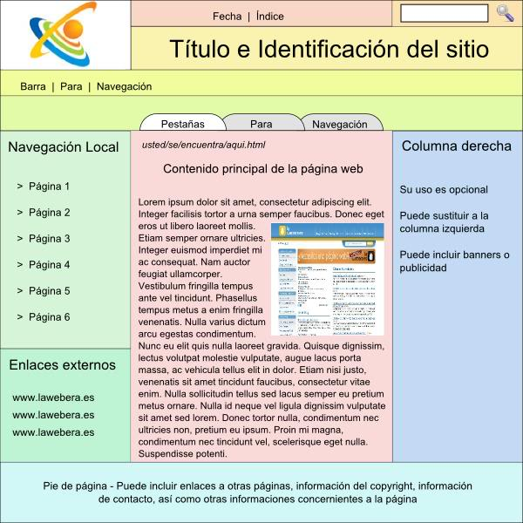

“Las páginas web han estado en constante evolución hasta llegar ciertos estándares. La estructura general de del diseño web es tal como se muestra en la Figura No. 12

Gran parte de las páginas web contienen divisiones similares, lo más común es que en la parte superior de la página se muestre la cabecera, luego de un cuerpo principal que comúnmente está acompañado de 2 columnas laterales una a la izquierda y otra a la derecha, seguido de un pie de página (ver Figura 13)

## 3.2.1 Cabecera

Es una de las partes más importantes de una página web, ya que es donde se muestra información que identifica a la organización a la cual pertenece la página. Esta sección se mantiene de forma permanente aun cuando cambiemos entre pestañas, por lo que le permite al usuario identificar en que página está ubicado rápidamente.

Figura 13: Cabecera de una página web, obtenido de: https://www.lawebera.es/diseno-web/estructura-de-una-pagina-web-estructura-del-diseno.php

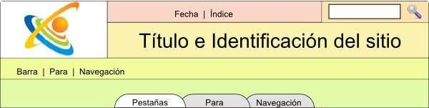

La cabecera es un borde horizontal que regularmente ocupa el ancho completo de la página web y se ubica en la parte superior de la misma. En el extremo izquierdo de la cabecera se encuentra el logotipo del sitio, éste ocupa una parte importante del mismo.

En el logotipo debe de tener un enlace directo hacia la página principal del sitio, puesto que es uno de los estándares que más se hacen respetar por la mayoría de diseñadores y una de las maneras que ya han adoptado los usuarios de volver al inicio si en algún momento se han perdido.

Desde el punto donde finaliza el logotipo, ocupado en el centro y al lado derecho de la cabecera, que con regularidad se muestran una serie de zonas de navegación. En la parte superior se muestran enlaces generales de la página, como por ejemplo acceso a la página, registros de nuevos usuarios, sección de ayuda y buscadores propios de la página.

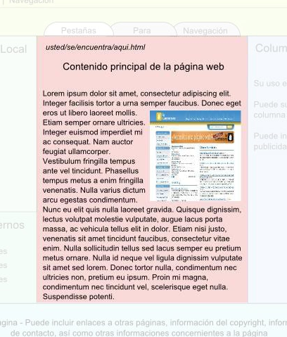

Figura 15: Área de contenido principal, obtenido de: https://www.lawebera.es/diseno-web/estructura-de-una-pagina-web-estructura-del-diseno.php

En la zona inferior de la cabecera se muestra un menú de navegación principal, esto es muy valioso para los usuarios al momento de encontrar los componentes del sitio web.

Los buscadores internos son muy útiles si la página es demasiado extensa y no nos hemos familiarizado con ella, solo es necesario ubicar el símbolo de lupa y escribir en la pequeña caja de búsqueda el término a encontrar, esto acortaría en gran medida el tiempo de búsqueda de algún elemento en específico dentro de la página web.

## 3.2.2 Columnas laterales

Estas columnas por lo general son usadas para encontrar algunos elementos importantes de la página, tales como enlaces, paneles de navegación interna, información adicional de prioridad secundaria y publicidad.

Puesto que se están usando de forma casi estándar en los sitios web, la mayoría de usuarios ya se sienten familiarizados con estos paneles, por lo que los diseñadores aprovechan esta preferencia para colocar menús secundarios, tal como se muestra en la Figura 15.

Figura 14: Ejemplos de columnas laterales, obtenido de: https://www.lawebera.es/diseno-web/estructura-de-una-pagina-web-estructura-del-diseno.php

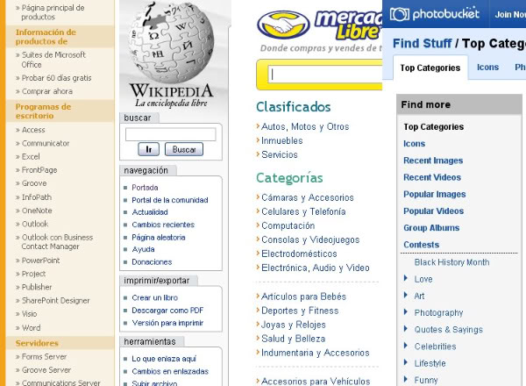

## 3.2.3 Áreas de contenido principal

Esta zona es una de las más importantes del diseño de una página, es la que tienen menos reglas con respecto a su diseño. El diseño del área de contenido principal de la página queda a criterio del diseñador y en base al contenido que se desee mostrar.

Estos son unas pequeñas reglas que deben tener estos apartados en las páginas:

* En el parte superior colocar el título principal del tema que sea diferencial al resto, para lograr esto solo es necesario incrementar el tamaño de la fuente
* En ocasiones el contenido es demasiado, por lo que es conveniente hacer uso de barras de desplazamiento para mostrar el resto del contenido.
* Si fuera el caso de almacenar el contenido en varias páginas es aconsejable colocar un navegador de páginas, para que avanzar por ellas sea sencilla.

## 3.2.4 Pie de página:

En área inferior de la página web, se sitúa una franja horizontal dentro de dicha franja se colocan elementos muy importantes como, por ejemplo, el autor, copyright, políticas del sitio y asuntos legales, enlaces a sitios relacionados, entre otros.”

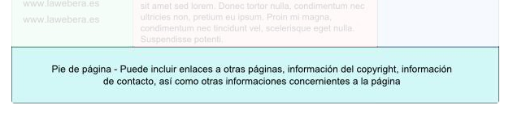

Figura 16: Pie de página, obtenido de: https://www.lawebera.es/diseno-web/estructura-de-una-pagina-web-estructura-del-diseno.php

3.3 Frameworks para la creación de sitios web

## 3.3.1 Bootsrap

“Bootstrap es un framework liberado por Twitter, su principal objetivo es hacer fácil el diseño web. Con Bootstrap es posible la creación de páginas web atractivas y adaptables a cualquier dispositivo, es decir cualquier tamaño de pantalla y mantener la vista llamativa. Es de código abierto, por lo que es posible hacer uso de él de forma gratuita y sin reservas.

El resultado que de este framework se obtiene es la satisfacción de los clientes y usuarios, gracias y la forma fácil de implementar y calidad del resultado final.

#### 3.3.1.1 Ventajas

* Se puede tener un sitio web bien estructurado de forma visual rápidamente, ya que el tiempo de aprendizaje es muy corto.
* Permite la utilización de una gran cantidad de elementos web: desde iconos hasta desplegables animados, combinando HTML5, CSS y Javascript.
* No importa lo que vayamos a crear, al trabajar con Bootstrap se asegura un diseño responsivo, no importando la escala de los equipos donde se visualice.
* Se integra muy bien con Javascript.
* Ya que fue creado por Twitter nos da garantías de que es un framework bien hecho con mucho tiempo por delante.”

## 3.3.2 Foundation

“Foundation es la competencia directa de Bootstrap es un framework orientado al desarrollo web responsivos con el enfoque mobile fistl. Se presenta con un framework fácil de usar muy flexible.

#### 3.3.2.1 Características:

Aceleración de GPU, permite usar procesamiento de gráficos de nuestro ordenador para que las animaciones las páginas se vean más fluidas.

Permite la creación de menús, invisibles, estos menús se caracterizan puesto que solo aparecen cuando los necesitamos.

Permite la creación de formularios muy atractivos y mejorados.

No permite personalizar todo lo que se necesite, existe una opción para descargar sólo las características de Foundation que nos interese, a tal modo de usar una versión lo más ligera posible.”10 (Software factory, 2013)

## 3.3.3 Skeleton

“Skeleton es un framework de CSS muy simple, cuenta con pocas líneas de código y se descargar rápidamente.

Al trabajar con este framework se puede notar lo fácil que es, es mucho más fácil que con otros frameworks que tienen más complementos como Bootstrap. Skeleton trabaja con un sistema de columnas para ordenar los contenidos, botones y formularios con estilos previamente definidos, listas y tablas bonitas, todo esto dentro de un único archivo CSS, es tan pequeño que solo contiene alrededor de 400 líneas de código, además cuenta con soporte para dispositivos de variado tamaño.”11 (Hacks F, 2006)

## 3.3.4 HTML 5 Bolerplate

Este framework nació en 2010, para HTML 5 y fue uno de los primeros como herramientas de desarrollo web, es de código abierto de front-end, HTML 5 Bolerplate ofrece facilidad de construcción de sitios web basados en HTML 5, y para poder realizarlos es necesario descarar una especie plantilla que ayuda no solo a desarrolladores web novatos, sino que también a hasta los más experimentados.

3.4 Parámetros de diseño web

## 3.4.1 Parámetros de diseño según Google

“Existen 10 elementos importantes a la hora de desarrollar páginas web, son imprescindibles para poder conseguir que un sitio web sea de calidad, y de esa manera se pueda hacer un espacio en el ranking de los buscadores de internet.

Los buscadores de internet tienen la finalidad de encontrar sitios de buena calidad para ofrecérselos a los usuarios, es por ello que Google ofrece distintas recomendaciones para que los sitios que se construyan en base a dichas recomendaciones puedan ser encontrados por Google.

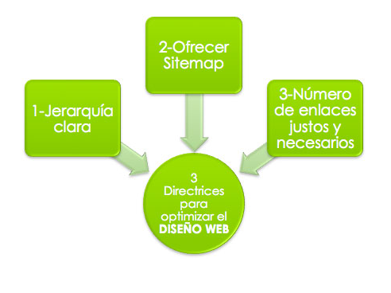

Figura 17: Esquema, directrices de diseño según Google, obtenido de: https://ecommaster.es/diseno-y-contenido-web

## 3.4.2 Jerarquía clara

Al tener una jerarquía clara en el sitio web permite a los internautas y a los motores de búsqueda conocer cuán importante es el sitio. Las páginas web bien estructuradas permiten una navegación sencilla y fácil de manejar, esto permite que los buscadores se den una idea general del contenido del sitio.

A modo de ejemplo si un sitio web se está realizando para dar a conocer los diferentes tipos de automóviles que existen, lo más lógico sería que se inicie hablando sobre automóviles.

Un buen ejemplo de mala jerarquía sería, una página web de automóviles y en la página de inicio habla sobre tractores, entonces los usuarios visitantes de la página y los buscadores web estarían asumiendo que el contenido de la página habla más sobre tractores y no sobre automóviles. Parece muy odio, pero es importantes destacar que las personas que entran a los sitios lo único que esperan ver información relacionada con automóviles y no con tractores.

## 3.4.3 Ofrecer Sitemap

Tener enlaces a las más importantes secciones de la página web, si el sitemap tiene muchos enlaces será necesario dividirlo en varias páginas.

## 3.4.4 No contener demasiados enlaces.

Los enlaces o links como comúnmente se conocen nos permiten redireccionarnos hacia otro sitio ya sean dentro de la misma página o fuera de ella. Por lo que es necesario medir el número de enlaces en un sitio web, si incluimos muchos enlaces Google podría tomarnos como spam, y hasta se penalizaría el sitio y enviaría dicha página en una de las últimas posiciones en el ranking de los resultados de búsquedas.”12 (Ecommas,2013 )

Figura 18: Parámetros de contenido web según Google, obtenido de: https://ecommaster.es/diseno-y-contenido-web

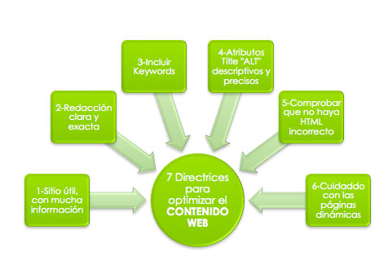

## 3.5 Parámetros de contenido web según Google.

## 3.5.1 Sitio útil

Crear contenido de calidad es uno de los puntos más importantes al crear un sitio web, ya que a través de este hábito podremos crear una consistencia de visitas de usuarios. Existen varias formas de hacer contenido de calidad entre ellas las más importantes son:

* Conocer la audiencia: antes de la creación de un sitio es necesario identificar a que personas estará dirigido el contenido, para ellos es conveniente hacer estas preguntas, ¿Quiénes son, ¿Qué consumen?, ¿Por dónde se mueven?, ¿Qué medios de comunicación usan?
* Crear contenido específico: evitar contenido con temáticas generales, y concretizar los temas. Está comprobado que un sitio web que habla de un tema en específico tiene más credibilidad

Longitud de texto: Los textos que se inserten en los sitios deben tener 400 palabras como mínimo y son 800 es mejor. Los textos muy cortos no son tomados en cuenta y no son considerados como relevantes, puesto que profundizan lo suficiente.

Originalidad del contenido: no copiar textos de otros sitios web, es muy fácil identificar que un contenido está en otro sitio en internet, es muy importante aportar valor al contenido con textos que en ningún otro sitio existen, o que por lo menos no son idénticos.

#### 3.5.2 Redacción clara y exacta:

* De acuerdo a la RAE, la claridad es muy importante ya que ayuda a percibir y distinguir con facilidad.
* Con respecto a la redacción de un sitio web, si se hace de modo correcto se ayuda al usuario web a poder identificar la información que necesita y lo orienta en la búsqueda de servicios o productos.
* Una buena redacción permite entenderse en 5 segundos. Así pues, que para captar la atención de los usuarios en ese tiempo, cada pequeña palabra cuenta (según Juan Carlos Camus (.pdf) cinco segundos se necesitan para que el usuario pueda decidir si el contenido es de su interés.)

#### 3.5.3 Incluir Keywords

“Los keywords son palabras clave, es el conjunto términos que utilizan los internautas de internet al momento de hacer búsquedas. Los keywords son muy importantes ya que es a través de ello se logra localizar sitios en internet.

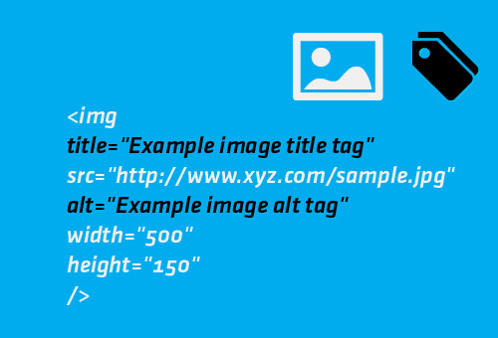

Figura 19: Uso de los atributos Title y Alt para identificar imágenes, obtenido de: http://caosinc.blogspot.com/2012/10/la-importancia-de-anadir-etiquetas-alt.html

Trabajar con keywords correctas en el contenido de los sitios web, permitirá que Google posicione el sitio en unas de las primeras posiciones de resultados en las búsquedas, y de ese modo recibir más visitas.

Una forma correcta de agregar keywords a una página web, es utilizar en el título y en algún subtitulo, en la metadescripción, dentro del texto (enfocado todo en el primer párrafo), de tal manera que los buscadores podrán entender que el contenido habla sobre ese tema en concreto.”13 (Inbound, 2012)

#### 3.5.4 Atributos Title “Alt” descriptivos.

Son atributos insertados en el condigo fuente de una página web, son utilizados principalmente para especificar el contenido de las imágenes que insertamos en un sitio, ya que con solo insertar imágenes y hacer que se vean bonitas no ayuda al buscador a identificar el contenido. Los buscadores en la web no son capaces de descifrar una imagen tal como lo hacen con textos. Por lo que usar los atributos Title y Alt permite que el buscador sepa qué tipo de imágenes tenemos en determinada página web.

#### 3.5.5 Controlar que no haya enlaces dañados

Es necesario comprobar que todos los enlaces de la página web estén correctamente funcionando, un clic en un enlace dañado provocaría un mal sabor de boca a nuestros visitantes.

Existen muchas herramientas que permiten detectar enlaces rotos de un sitio web, la mayoría de herramientas son gratuitas, hay que tomas en cuenta que las versionas gratuitas cuentan con algunas limitantes como por ejemplo un límite de acuerdo al tamaño de la página web. Entre las más conocidas están:

* Online Broken Checker
* Doctor Link Check
* Dead Link Checker

**Cuidado con las páginas dinámicas.**

Si una página web es dinámica es necesario tomar en cuenta que las rastrea como si fueran páginas estáticas. Por lo tanto, los parámetros, serian mejor si son cortos o pocos.

Capítulo IV

4.1 Análisis de implementación

Para el análisis de procedimientos de una entidad se tomó en cuenta a una pequeña empresa dedicada a la venta y reparación de artículos de telefonía celular, la pequeña empresa lleva por nombre “Orlando GsM Tecnología Celular”, esta pequeña empresa cuenta actualmente con 3 sucursales ubicados en San Martín Jilotepeque, Chimaltenango y Antigua Guatemala, la implementación del sitio web será realizada tomando en cuenta la sucursal de San Martín Jilotepeque, esta sucursal de venta artículos de telefonía celular, aún no cuenta con ningún sitio web oficial desde donde se pueda gestionar sus productos, por lo que es ideal para le implementación del proyecto.

Orlando GsM tiene bastantes productos en sus tiendas, estos productos son perfectos para ser gestionados mediante un sitio web de tipo tienda Online, en ese sitio se mostrará los artículos mas destacados, y de ese modo los clientes podrán tener acceso visual a los productos desde la comodidad de sus hogares.

Figura 20: vitrina de Orlando GsM proporcionado por administrador de tienda

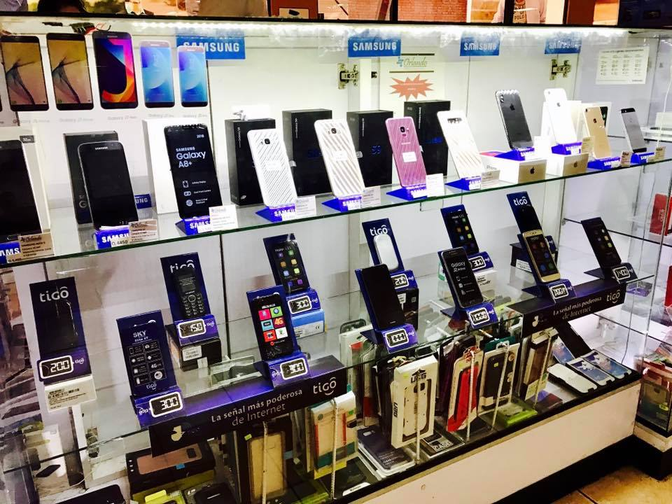

4.2 Logotipo de la empresa Orlando GsM

El logotipo de Orlando GsM esta formado por un conjunto de tipografías acompañadas de pequeñas figuras entrelazadas que representan conexión de datos.



Figura 21: Logotipo de Orlando GsM

4.3 Fotos de tienda Orlando GsM

A continuación de muetran tres imágenes, la figura 25 muestra como referencia la reparación que realizan los Técnicos de Orlando GsM, la figura 24 el estante de teléfonos de Orlando GsM y la figura 27 la entrada principal de una de las sucursales de Orlando GsM.

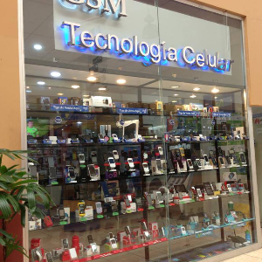

Figura 24: Tienda Orlando GsM

Figura 25:Area de reparación Orlando GsM

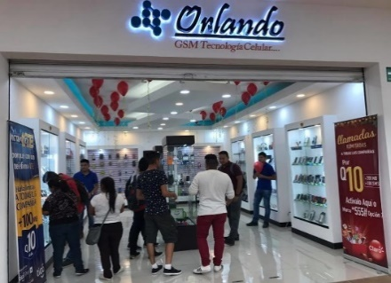

Figura 27:Interior de tienda Orlando GsM

4.4 Misión

Ser una empresa con altos estándares de servicio, que permita satisfacer las necesidades tecnológicas de nuestros clientes, de tal modo que siempre tengo un amigo confiable en quien pueda acudir cada vez que necesita asesoría o compra de cualquier tipo de celular.

4.5 Visión

Ser conocidos a nivel del país, de tal modo que seamos el número 1 en venta y reparación de equipos tecnológicos de última generación dispuesta para ofrecer soluciones efectivas.

4.6 valores

Lealtad: con el cliente que nos visite, guardando la integridad de la información que su equipo

Honestidad: es responsabilidad de nosotros el actuar con conciencia transparencia y buenas costumbres en las operaciones que realizamos en el día a día.

Respeto: tratar a todos nuestros clientes por igual con el fin de crear un vínculo con los mismos.

Compromiso: tenemos el concepto de brindar la mejor atención a nuestros clientes para sea cual sea el caso de su equipo.

4.7 servicios

## 4.7.1 venta de teléfonos

Orlando GsM dispone de equipos móviles de alta gama, además tiene el soporte de grandes empresas de telecomunicaciones tales como: Movistar Tigo y claro.

Orlando GsM trabajo con marcas reconocidas a nivel mundial tales como, Huawei, Samsung, Motorola, Apple entre otros.

Ofrecen servicio garantizado de calidad a sus clientes.

## 4.7.2 venta de servicios complementarios

* Venta de equipos de cómputo
* Todo tipo de accesorios para teléfonos celulares
* Venta de tarjetas y recargas para celular de diferentes compañías telefónicas

## 4.7.3 soporte técnico

Reparación de todo tipo de teléfonos al mejor precio, servicio completo y personalizado teniendo como principal prioridad los datos de los usuarios

4.8 procesos

Orlando GsM tiene diferentes procesos dentro los cuales se detallan los siguientes:

## 4.8.1 procesos estratégicos

Los procesos estratégicos de Orlando GsM son aquellas tareas que se realizan para el mejoramiento de la empresa en diferentes ámbitos. Esta estrategia busca tener beneficios económicos, así también busca que los procesos se ajusten a su misión visón y valores.

## 4.8.2 Marketing

El negocio tiene bien claro que la publicidad es muy importante para poder darse a conocer dentro del municipio, por lo que dentro de sus actividades en inversión publicitaria se encuentran:

* Publicidad mediante mantas vinílicas
* Publicidad mediante volantes
* Publicidad auditiva
* Publicidad por TV local
* Publicidad ambulante

Estos métodos funcionan, pero aún no se cuenta con página oficial por lo que el proyecto es de gran ayuda en este apartado.

La publicidad a ayudado a Orlando GsM a que pueda darse a conocer, y es que ellos tiene un plan de publicidad en un canal municipal de San Martín Jil, pagando mensualmente permiten que sus anuncios de sus nuevos teléfonos sean visualizados constantemente para los clientes, según el administrador el 30% de sus ventas son gracias a la publicidad realizada en la TV local.

## 4.8.3 ventas

Las ventas de Orlando GsM realiza ventas desde su tienda y ventas a través de pequeños quioscos ambulantes a las orillas de las principales carreteras de San Martín Jilotepeque.

En gran medida las ventas se realizan directamente en la tienda, pero también ofrecen servicio de ventas en supermercados, ejemplo de ello tienen un pequeño están en cooperativa kamolon, han llegado a dichos acuerdos para que por una pequeña comisión puedan vender sus dispositivos de forma fácil y segura. Éste método se espera que sea implementado en otros supermercados en vías de crecimiento.

Orlando GsM se caracteriza por brindar un servicio de calidad con toda la amabilidad que el cliente se merece, tiene disposición de varios métodos de pagos para la comodidad de los clientes tales como:

* Pago en efectivo
* Tarjeta de crédito
* Tarjeta de debito
* Pago con visa Cuotas

Orlando GsM tiene un pequeño plan de ventas que siempre busca cumplir, es en base a ese plan es que se ha venido trabajando desde hace 18 años y ha funcionado, el plan consiste en:

* Encontrar a nuevos clientes
* Recuperar dinero invertido
* Tratar de vender más a clientes frecuentes

Así mismo el administrador de la tienda tiene planteado el seguimiento continuo de este plan de ventas del comercio, determina cual es la reacción de los clientes frete a algunos cambios y servicios que se realizan. Regularmente se hacen algunos ajustes al proceso estratégico con el fin de encajar de manera correcta con la cultura del municipio donde se encuentre la sucursal, que en este caso en concreto es San Martín Jilotepeque.

Las ventas de Orlando GsM es determinada en gran medida por la competencia y épocas del año.

## 4.8.4 Procesos operativos

Los procesos operativos de Orlando GsM son aquellos que permiten poner en marcha los servicios que ofrecen para el mercado SanMartineco, puesto que Orlando GsM dedica la mayor parte de sus procesos operativos a la venta de teléfonos son pocos los elementos en este apartado, dichos procesos son:

* Verificación de existencia a proveedores de algún teléfono en específico
* Control de inventarios de los teléfonos disponibles
* Reparación y mantenimiento de teléfonos
* Verificación de piezas para repuestos a proveedores
* Pedidos de teléfonos de alta gama a telefonías principales.
* Control de garantía sobre productos.
* Pago a proveedores
* Pago de alquileres
* Pago de créditos pendientes
* Pago de sueldos
* Pago de servicios básicos
* Control de monitorización por cámaras.
* Limpieza de equipo
* Rotulación de equipos
* Servicio al cliente
* Recepción de llamadas

## 4.8.5 Procesos de control

Los procesos de control son de gran apoyo para la monitorización de los dos procesos anteriores, el principal objetivo de este es los posibles daños que puedan tener los procesos de Marketing y procesos operativos, de este proceso el administrador intervine en gran medida ya que él es el encargado de realizar dichas previsiones.

* Verificar que el marketing de Orlando GsM esté centrado en el público correcto.
* Control de pago a cada fin de mes de sueldos
* Monitoreo con respecto a la contabilidad general
* El administrador de la Tienda Orlando GsM crea auditorias periódicas para el control de los procesos anteriores
* Visita ocular en las diferentes tiendas por parte del administrador de Orlando GsM
* Control interno de operaciones
* El administrador verifica el pago a tiempo de todos los servicios básicos.

4.9 Infraestructura IT básica

IT significa en inglés Information Technology lo que a su vez en español significa Tecnología de información, estos sistemas permiten la gestión de datos a través de diversos equipos como: servidores, almacenamiento, equipos de cómputo, internet y seguridad.

Por parte de Orlando GsM dispone de la mayoría de elementos necesarios para la implementación del proyecto.

Es necesario recalcar que los administradores tienen total confianza en cuanto a la tecnología se refiera y están dispuestos en futuro no muy lejano tener mayor capacidad de los equipos administrativos de la empresa.

Dentro de la infraestructura IT que posee Orlando GsM en la sucursal de San Martín Jilotepeque están:

* Computador de escritorio
  + Dell Optiplex 7010:
    - 4 GB de RAM
    - 500 GB almacenamiento
    - Procesador i5 corriendo a 3.20Ghz
  + Pantalla LCD de 17 pulgadas
  + Mouse, teclado, UPS
* Conexión a internet a una velocidad de 5 Mbps
* Conexiones seguras mediante ip privadas
* Conexiones a bases de datos
* Switch
* Router
* Cables de red RJ45
* Proveedor ISP
* Equipos de alta gama

4.10 Organización

Tomando en cuenta la sucursal en San Martín Jilotepeque, el organigrama de la institución des muy pequeña puesto que actualmente solo cuentan con una persona encargada de las ventas y una persona para la reparación de los teléfonos celulares y un administrador que visita periódicamente la sucursal para realizar pequeñas auditorias de la tienda.

Este tipo de organización es muy eficiente ya que cumple con la filosofía jerárquica necesario para su control, fue realizada por el dueño de la empresa en sus inicios para mejorar el personal en el futuro, se espera que con la buena administración que se ha venido realizando este pequeño organigrama vaya creciendo exponencialmente, ya que eso beneficiaria en gran medida a la empresa, pero también crearía mas oportunidades de empleos en el municipio donde se alojen las sucursales.

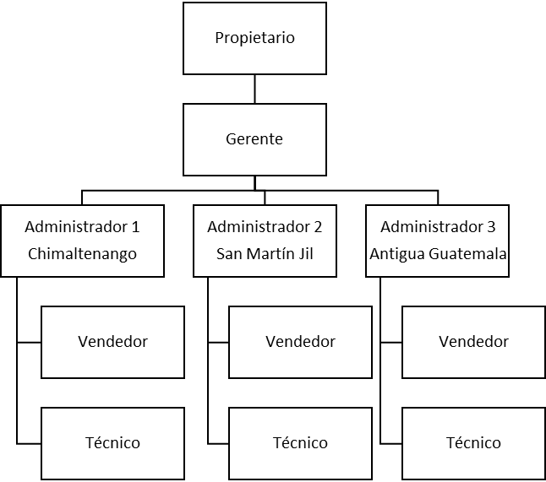

Figura 25: Organigrama de Orlando GsM información proporcionada por administrador

4.11 Infraestructura

La tienda de venta de todo tipo de teléfonos celulares Orlando GsM tiene poca infraestructura en municipio de San Martín Jilotepeque, ya que es solo una tienda de dimensiones no tan complejas, los equipos de mobiliario con los que cuentan son:

* Vitrinas especiales para contener los teléfonos debidamente identificados
* Mesa de reparaciones
* Kit de reparación y mantenimiento de teléfonos celulares
* Equipo de soldadura
* Herramientas manuales
* Aparatos ópticos
* Fuentes de alimentación
* Equipos de medida
  + Multímetro
  + Osciloscopio
  + Analizador de baterías
* Estantes móviles de pared
* Laptop
* Computador de escritorio
* Cableado para conexión de móviles
* Estantería
* Limpia contactos
* Espuma limpiadora
* Aire comprimido
* Limpia pantallas
* Adaptadores de red
* Discos duros
* Monitores

4.12 ubicación

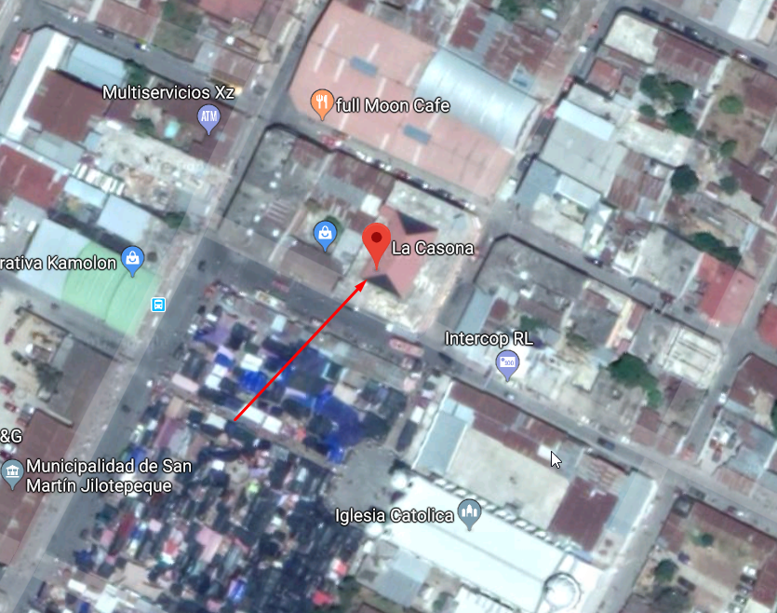

Figura 26: Ubicación desde Google Maps, proporcionado por Google Maps https://goo.gl/maps/aUMeViTNXWp

Orlando GsM está ubicada en Centro comercial “La Casona” frente a la plaza municipal de San Martin Jilotepeque.

Orlando GsM tiene la ventaje de estar en un lugar centrico de la cabecera municipal de San Martín Jilotepeque, esto permite que sea visitado con mas frecuencia, ya que ahí transitan muchas personas

4.13 Expectativas a futura de Orlando GsM

* “Según el dueño del negocio pretende llegar más lejos que al departamento de Chimaltenango, según la entrevista planteada se ha propuesto alcanzar clientes más institucionales en áreas capitalinas.
* Por otra parte, también está en sus intenciones crear un pequeño departamento para realizar sus propios envíos y no depender de terceros para la entrega de los paquetes, los envíos se harían en vehículos de tipo motocicletas modificadas para llevar pequeños cargamentos.
* Actualmente se cuenta con 3 sucursales se pretende abrir 3 nuevas sucursales en el área metropolitana del país en diferentes zonas en donde haya afluencia de personas, como los centros comerciales.
* Tras haber implementado los puntos anteriores se prevé que sus ingresos netos mensuales sean mayores, esto puede llevarse a cabo si se sigue trabajando como lo vienen haciendo actualmente.”14 (Edwin Yucuté, 2018)



Figura 27: Expectativas positivas de la empresa Orlando GsM

4.14 Roles de Orlando GsM

4.14.1 Dueño de negocio:

Edwin Yucuté es emprendedor originario del departamento de Chimaltenango, él es el encargado de velar por que el negocio funcione correctamente y que sus trabajadores laboren con la mayor honestidad posible, además El señor Edwin Yucuté tiene muy buenas expectativas y es muy perseverante.

4.14.2 Administradores

Los administradores son los encargados velar porque los encargados de cada tienda o sea los vendedores puedan cumplir con las expectativas del negocio, también tienen a su cargo la administración completa sobre temas como, autorías, contabilidad del negocio, impuestos, pago de alquileres, pago de servicios básicos del establecimiento entre otras, estos procesos los realizan todos los administradores en cada sucursal.

Cabe destacar que los administradores son residentes del mismo municipio con el fin de tener mayor disponibilidad de horarios al momento de que se presente algún percance.

Al no tener mayor nivel organizativo, a los únicos que lidera es al encargado de ventas y al técnico de la tienda Orlando GsM

Los administradores también tienen tareas de generación de informes bastante claros que son entregados al dueño de la empresa Orlando GsM para su revisión y supervisión, generalmente son muy discretos y se pretende que puedan ser personas honradas y de mucha confianza del dueño del negocio.

Cabe resaltar también que los administradores no se encuentran todo el día en la sucursal, mas bien se localizan en diferentes reuniones con el dueño de Orlando GsM para generar ideas de mejoras para que la empresa cada vez mas sea mas grande y amplia en sucursales.

4.14.3 Encargados de ventas

Estos tienen como función principal la atención al cliente, y como su nombre lo dice se encarga de vender las mayores cantidades de telefonees posibles.

Ellos se encargan de velar por que los teléfonos puedan venderse lo mas rápido posible, y a modo de motivación los administradores establecen un conjunto de metas de ventas cada mes, de tal modo que se tengan resultados positivos a cada fin de mes.

Ellos también se encargan de parte de la publicidad con respecto a la distribución de volantes, o mostrar artículos en la tv local del municipio.

Adicional a esto también tienen la tarea de mantener siempre limpio el espacio de trabajo de los técnicos y del área de exhibición de los teléfonos, con regularidad ellos brindan a los administradores información detallada de las ventas de cada semana, también tiene la encargada la seguridad del establecimiento, por lo que siempre tienen que actuar con cautela ante cualquier circunstancia.

4.14.4 Técnicos

Ellos reciben los equipos que se han consignado para su reparación, realizan diagnósticos de equipos dañados, cambio de piezas, mantenimiento y consultoría.

Los técnicos de Orlando GsM se caracterizan por ser muy amables con los clientes con respecto a las recomendaciones, además de tener buen servicio al cliente ofrecen la posibilidad de realizar diagnósticos muy rápidos y certeros, y esto a muchos les gusta ya que en San Martín Jilotepeque existen otras tiendas pero que no dan el buen servicio que Orlando GsM ofrece.

Adicional a esto Orlando GsM tiene garantía sobre las reparaciones que realiza esto le da un plus al servicio y mas credibilidad por parte de los clientes.

Gracias a que los técnicos son expertos en reparaciones y mantenimiento el negocia en los últimos años ha tenido un crecimiento considerable en lo que a ganancias netas se refiere, y es que es en base a las reparaciones ellos obtienen mayor rentabilidad, porque regularmente son procesos en los cuales no es necesario de mucho material que produzca gastos al momento de la reparación, si se tratase de reemplazo de alguna pieza el cliente siempre se hace cargo de la compra de dicha pieza.

Cabe destacar que también tienen un esquema de control de ingreso y egreso de equipos en reparación, clasifican el ingreso de los equipos en base a prioridades de daños o del tiempo requerido por el cliente. Este esquema en su toralidad la realizan usando la herramienta Microsoft Excel.

De tal modo que cada vez que un cliente llegue por su equipo ellos tengan a la mano el estado del teléfono sin necesidad de realizar una búsqueda física del equipo, esto se simplifica en eficiencia y calidad de atención al cliente.

A continuación, se muestra la clasificación respectiva.

Equipo en proceso color: azul

Equipo pendiente color: amarillo

Equipo sin reparación color: rojo

Equipo reparado color: verde

4.15 Galería de imágenes de Tiendas Orlando GsM

Las tiendas de Orlando GsM se caracterizan por tener un aspecto tractivo y muy visual para los clientes, como se puede visualizar en la figura número 28 ofrecen la posibilidad de vender teléfonos de las diferentes compañías telefónicas del país.

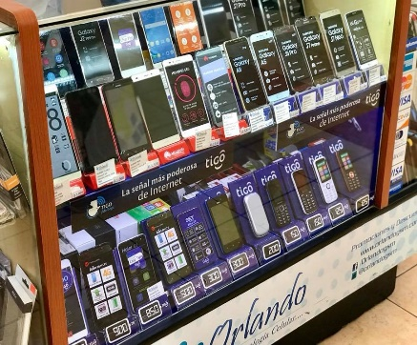

Figura 28: vitrina de ventas Orlando GsM

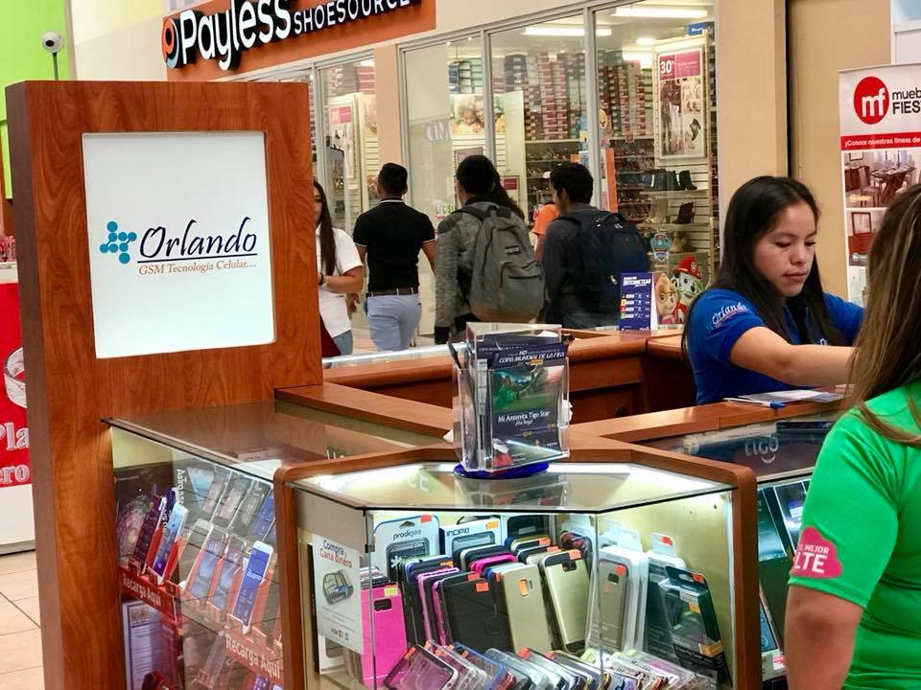

Figura 29:Quiosco Orlando GsM

Los productos nuevos siempre son exhibidos en lugares muy oportunos y lo tratan que sean los mas visibles posibles, para que los clientes puedan conocerlos y preguntar por ellos.

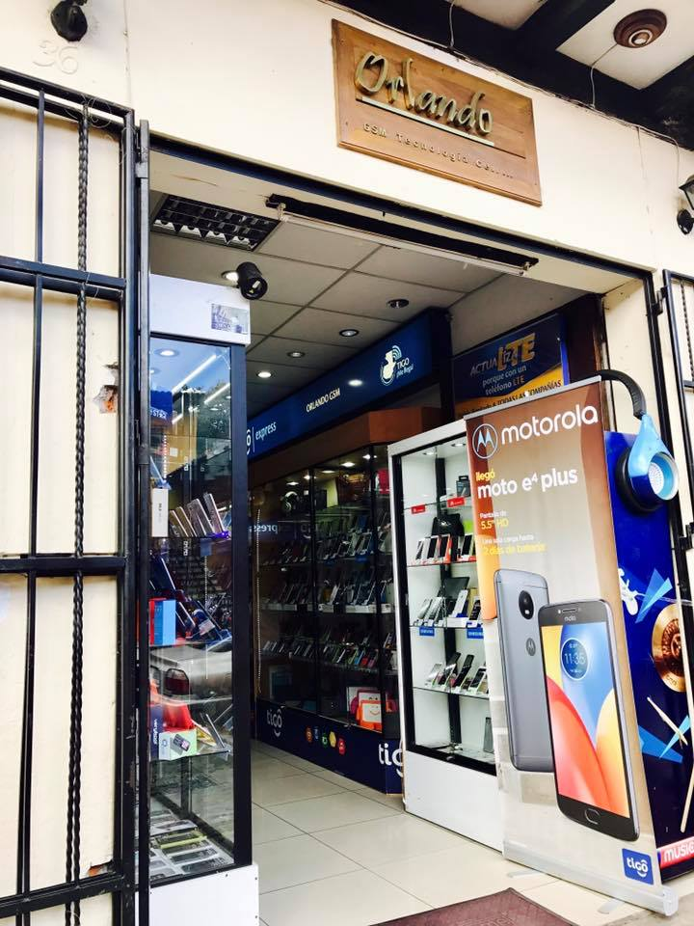

Figura 30: Sucursal en Antigua Guatemala Orlando GsM

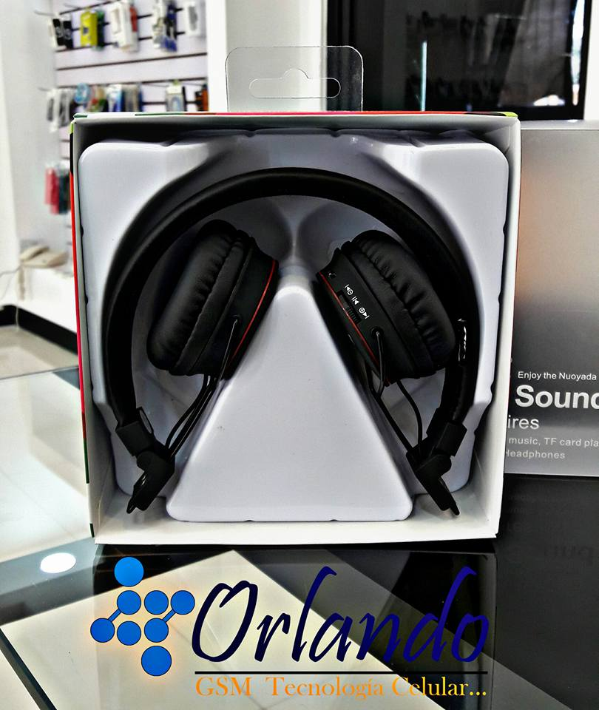

Figura 31: Presentación de nuevos productos Orlando GsM

Capítulo V

5.1 Diseño

## 5.2 Diagramas UML

Para que se logre entender las operaciones que se realizaran dentro del aplicativo web y los elementos de los que se componen se ha hecho uso de los diagramas UML. Estos diagramas se detallan a continuación.

UML significa en inglés “Unified Modeling Language” que a su vez se traduce al español como: “Lenguaje unificado de Modelado”. Es un estándar que se ha tomado en cuenta a nivel mundial por grandes organizaciones para generar documentación de forma gráfica de los procesos de desarrollo de software

UML es usado por personas que tienen conocimientos avanzados en programación de software, también es usado por analistas de funciones y analistas programadores.

Los diagramas UML pueden ser usados no específicamente para procesos informáticos, también pueden ser adaptados a cualquier tipo de entornos dentro de los cuales se desee diagramar procesos de cualquier índole.

Estos diagramas son perfectos para representar procesos de la pequeña empresa Orlando GsM, por lo que se implementan 6 diagramas para entender mejor los procesos que se realizan dentro de la organización.

A continuación, se presentan los diagramas UML que fueron implementados en Orlando GsM.

5.2.1 Tipos de diagramas UML

A continuación, se listan los diagramas UML que se presentan en Orlando GsM

* Diagrama de clase
* Diagrama de casos de uso
* Diagrama de estados
* Diagrama de secuencias
* Diagrama de actividades
* Diagrama de colaboraciones

## 5.2.2 Diagrama de clases

Este diagrama es utilizado para describir la estructura que tiene la página web de Orlando GsM. Para este diagrama se muestra un rectángulo el cual es usado para representar una clase. Los diagramas de clases se dividen en 3 áreas, tal como se muestran en la figura número 32.

Véase que cada rectángulo esta formado por los procesos que realizará el sitio web, por ejemplo, el proceso empleado, tiene en primera instancia a empleada haciendo énfasis al proceso, luego los campos que están involucrados en dicho proceso tales como: DPI, contraseña, nombre, dirección, teléfono y usuario. Seguido de los campos relacionados están la instancias de código que representan dichos campos.

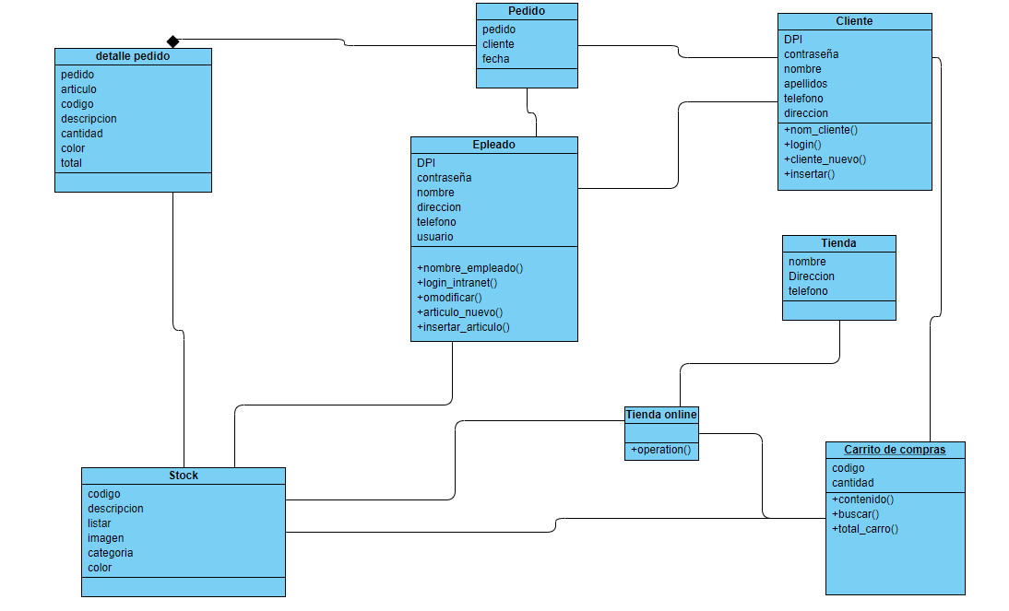

Figura 32: diagrama de clases sitio web oficial de Orlando GsM

Los procesos que se muestran el diagrama de clases permiten identificar los roles que se tienen en el sitio web de Orlando GsM, detalla los apartados que tendrán la página web, tales como: detalles del producto, stock en tienda, pedidos, empleados, clientes y el área de carrito de compras.

5.2.3 Diagrama de casos de uso

Los diagramas de casos de uso son utilizados para modelar los comportamientos de un sistema de información, dentro de un diagrama de casos de usos se muestran actores y relaciones entre los mismos, En la Figura 33 se muestra 3 actores: usuario anónimo, usuario registrado y empleado, dentro del recuadro se muestran los procesos que realiza la página web y de cómo a través de las flechas indican que actores tiene relación con los mismo.

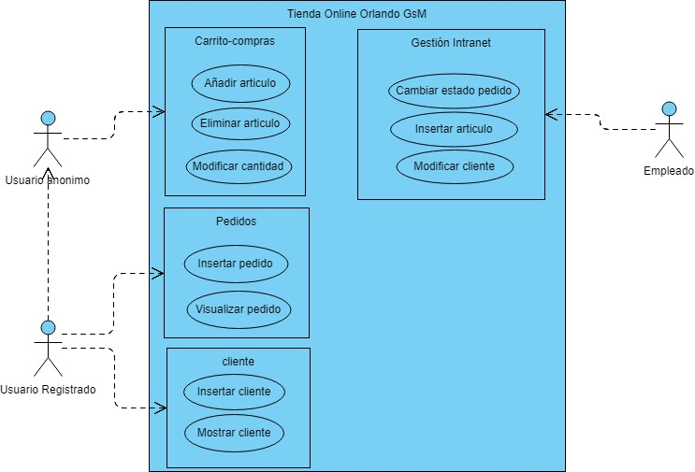

Figura 33: diagrama de caso de usos, elaborado en base a procesos de la tienda Orlando GsM

Ejemplo de lo anterior es el comportamiento del usuario empleado que según muestra la figura numero 33 tiene acceso a la gestión de la intranet que no es más que la administración de los datos de la tienda online, como por ejemplo el ingreso de artículos, la actualización y el estado de dichos artículos. Estos procesos se encierran en un rectángulo de tal modo que den a entender que esos procesos son exclusivos del actor empleado.

Para el actor usuario anónimo solo tiene acceso al carrito de compras con los únicos procesos de eliminar, editar y modificar cantidad de artículos en la tienda.

5.2.4 Diagrama de secuencias

“Los diagramas de secuencias son muy inactivos, el objetivo principal es la de describir el comportamiento que tienen el sistema, tomando como base el intercambio de mensajes que existen entre cada apartado del sistema.”15 (Manuel Cillero, 2003)

En la Figura 26 se muestra cual es el proceso que debe realizar el empleado de la tienda para agregar artículos a la base de datos de la página web. Se muestra la interacción entre el empleado, la tienda online y el stock de productos.

## 5.2.4.1 Añadir artículos a la base de datos

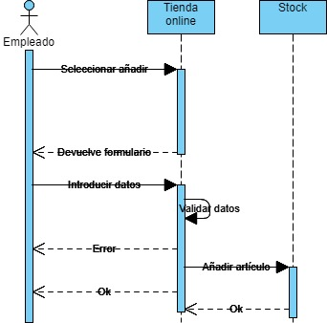

Figura 34: Diagrama de secuencias del proceso de añadir artículos a la base de datos

**Seleccionar añadir**

**Devuelve formulario**

**Introducir datos**

**Error**

**Ok**

**Añadir artículo**

**Ok**

La figura 26 muestra el proceso de ingreso de artículos a la base de datos, el empleado es el encargado de hacer dichos ingresos, este proceso radica en la selección de artículo que se añadirá, para luego introducir los datos, a su vez muestra el retorno de un error en casa que no fuese posible ingresar el artículo, en caso contrario se muestra Ok que es sinónimo de ingreso correcto.

En la sección de Stock, es la fase final del proceso de inserción por lo que finaliza el proceso exitosamente.

#### 5.2.4.2 Añadir artículo al carrito

Luego que el empleado haya realizado el ingreso de productos a la base de datos, el usuario puede gestionar los artículos para comprarlos, y para este proceso es necesario que los artículos de su preferencia sean añadidos a su carrito de compras.

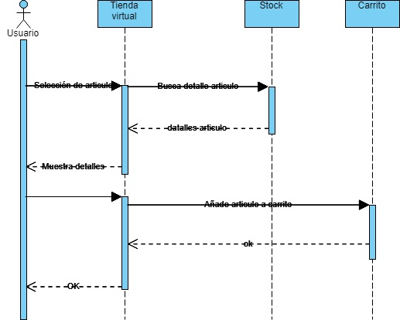

Figura 35: Diagrama de caso de usos del proceso para añadir artículos al carrito de compras del usuario.

**Selección de artículo**

**Busca detalle artículo**

**Detalle artículo**

**Muestra detalles**

**Añado artículo al carrito**

**OK**

**OK**

En la Figura 27 se muestra el proceso que el usuario debe realizar para poder añadir un artículo a su carrito para su posterior compra, para lograr dicho proceso debe tomarse en cuenta al usuario, la tienda virtual (página web), el stock y el carrito.

Como se puede visualizar el actor usuario deberá pasar por 3 secciones tienda virtual, stock y carrito de compras, en cada sección deberá realizar procesos secundarios de manera correcta para poder llegar al final del procedimiento completo que es la inserción de un artículo a su carrito de compras para su posterior compra.

5.2.4.3 Diagrama de estados

“Un diagrama de estados es un esquema que muestra un elemento y del proceso que realiza a lo largo de su vida, es una forma de representar gráficamente la transición de un objeto y de la relación que tiene con otros”16 (Ecured, 2017)

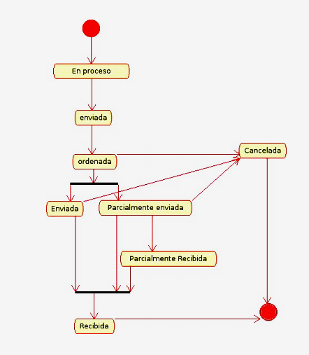

Figura 36: Diagrama de estados de página web, tomando como base los procesos de la página web

En la Figura 28 muestra las actividades que debe realizar internamente la página web para procesar un pedido por parte del cliente. La figura azul representa el inicio de acción, los rectángulos indican procesos, las flechas indican la relación que tienen cada uno de los procesos y el círculo con un pequeño borde blanco indica la finalización de diagrama.

Básicamente para procesar un pedido debe de realizarse con el inicio de un proceso “En proceso” para luego ser enviado, posteriormente dicho proceso “enviada” debe de ser ordenado dependiendo del resultado “enviada” o “parcialmente enviada” en el primero caso daría como resultado el proceso “Recibida” caso contrario “cancelada”. Luego de dichos procesos será redireccionada al punto de finalización.

5.2.4.4 Diagrama de colaboración

Llamado así al diagrama que permite mostrar la interacción que existe en cada uno de los objetos que componen un sistema de información

La Figura 29 muestra como el comprador gestiona los pedidos a través de una solicitud, cuando la solicitud es vista y confirmada por el administrador de la tienda esté hará el envió del artículo hacia el destinatario que en este caso es el usuario final.

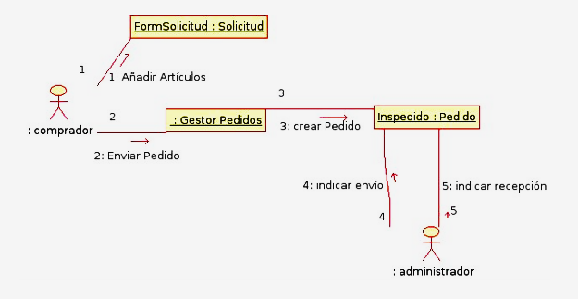

Figura 37: diagrama de colaboración de la página web.

5.3 Diseño MTV

El diseño del sitio web para la pequeña empresa Orlando GsM se ha basado en la arquitectura MTV (Modelo, Templante, Vista), ya que es esta arquitectura que usa el framework Django.

“Django es un Framework para la creación de aplicativos webs fáciles de hacer y lo mejor, es que es gratuito, puesto que es de código abierto, los frameworks son utilizados para facilitar y disminuir el código escrito al momento de crear sitios web responsivos e interactivos.

Ahora ya no es necesario reinventar los procesos de creación de páginas web, ya que al utilizar este framework muchos de esos procedimientos tediosos se omiten, puesto que ya están creados solo para que se usen al momento que se necesiten en determinado proyecto.”17 (Djangogirls, 2012)

La arquitectura MTV está compuesta por tres capas, estas capas pueden entenderse a mejor manera en la Figura

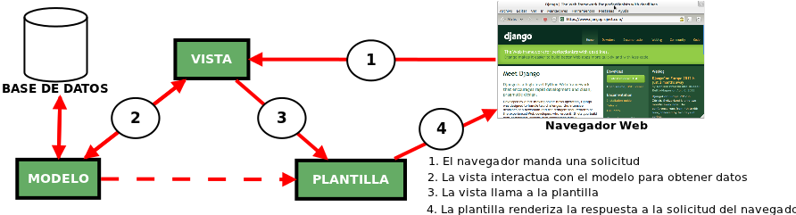

Figura 38: Arquitectura MTV que usa la página web de Orlando GsM: obtenido de: http://www.maestrosdelweb.com/curso-django-entendiendo-como-trabaja-django/

5.3.1 Modelo

El modelo es donde los datos almacenados se encuentran, datos como por ejemplo, los precios de los artículos, nombres, características, Id de usuarios, contraseñas, básicamente se debe entender como la tabla de base de datos.

5.3.2 Vista

En esta capa es donde se coloca la lógica del negocio, en este apartado se realizan las peticiones a la capa Modelo para obtener los datos y entregarlos. A modo de ejemplo es donde se realizan las operaciones al momento de realizar búsquedas y retornar resultados de algún artículo del sitio web de Orlando GsM, o cuando accedemos a algún apartado dentro de la página.

5.3.3 Plantilla

Aquí es donde se mostrará el aspecto de la página web, los botones, textos, colores y las animaciones forman parte de esta capa. Dicho de otro modo, es el mecanismo que decide cómo se mostrarán los valores que retornan por la capa vista.

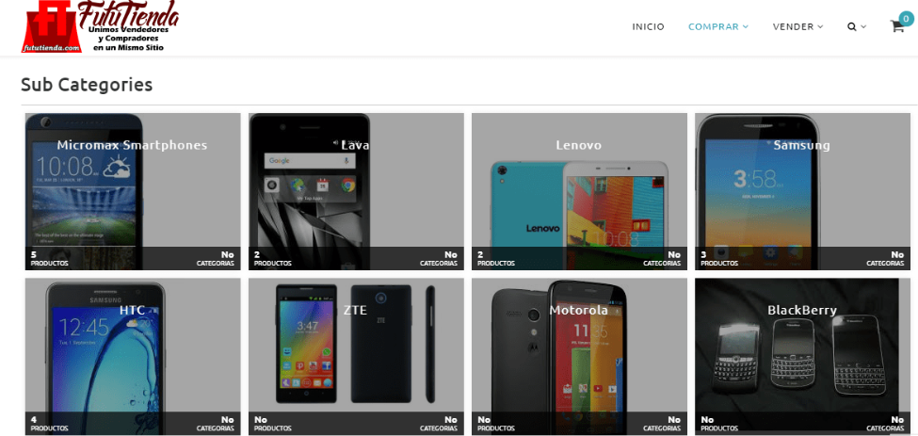

Figura 39: Ejemplo de capa Plantilla, obtenido de: https://fututel.com/es/tienda-online-mejores-precios-y-productos-de-marca/2583-venta-de-celulares-smartphones-samsung-comprar-en-colombia

5.4 Diseño de pantallas

En este apartado se muestran los distintos diseños de pantallas que tiene la página web de Orlando GsM, estas pantallas están distribuidas en estos apartados: pantalla inicial, pantalla de contacto, identifícate, quienes somos, y carrito de compras.

## 5.4.1 Pantalla inicial - Teléfonos

En este espacio de mostrarán todos los artículos en venta de Orlando GsM que para el caso de ellos son los distintos tipos de teléfonos, accesorios, relojes inteligentes, entre otros. La pantalla muestra un orden en columnas de los artículos mostrando una fotografía, descripción y precio del teléfono o artículo, en esta misma pantalla está el encabezado de la página web que muestra el logo del negocio y un color de fondo atractivo, avanzando se encuentra con una pequeña barra con las pantallas, Teléfonos, quienes somos, contacto, identifícate y por último el icono del carrito de compras. Tanto el encabezado como la barra de los menús están de forma estática por lo que al pasar de pantalla en pantalla estos se mantendrán visibles esto ayuda a tener una visión del espacio en donde nos encontramos dentro de la página web.

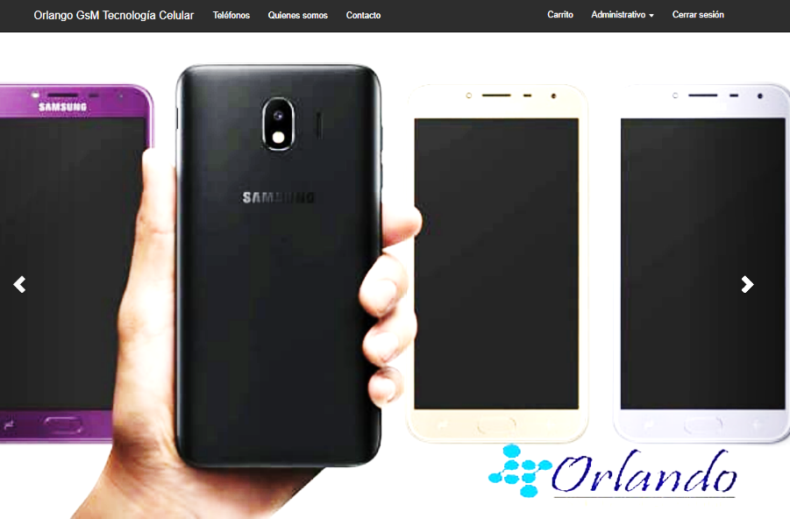

Figura 40: página principal de la pantalla "Teléfonos"

En esta misma sección en la parte inferior se encuentra un carrusel de imágenes, estas imagines están dispuestas a avanzar en un periodo de 10 segundos consecutivos, además se presenta flechas desde donde se puede avanzar hacia una imagen anterior o siguiente respectivamente. Estas imágenes son de los productos mas destacados de Orlando GsM, esto permite que sea mas intuitiva y tractiva la tienda Online, par los clientes que la visiten.

## 5.4.2 Pantalla – Quienes somos

En este espacio se muestra todo lo relacionado con la empresa Orlando GsM tecnología celular, tales como: cuál es su propósito en el mercado, cuáles son sus expectativas a futuro, también describe la calidad con la trabajan, entre otras cosas.



Figura 41: pantalla "QUIENES SOMOS" de la página web proporcionado por el administrador de la tienda.

## 5.4.3 Pantalla - Contacto

En esta pantalla se muestra información para poder contactar con la empresa, a través de la dirección, número de teléfono, horarios de atención al cliente, también se muestra un apartado en donde se visualiza la ubicación en Google mapas. Al hacer clic sobre la imagen este puede re direccionarnos al sitio de Maps para ubicarnos en el mapa.

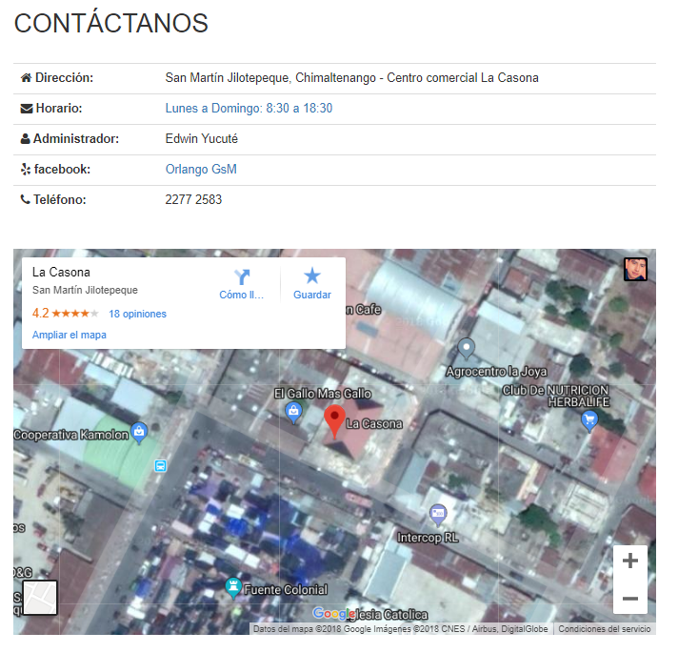

Figura 42: pantalla "CONTACTO" proporcionado por el administrador de la empresa

## 5.4.4 Pantalla – identifícate

En este espacio es donde el usuario puede registrarse o iniciar sesión, al registrarse sus datos quedan almacenados en las bases de datos de usuarios, para que más adelante puedan ser gestionados para comprar sus artículos tomando en cuenta sus datos.

Tomar en cuenta que si se desea registrar es necesario aceptar las políticas de privacidad, antes de registrarse, eso se hace dando clic sobre el pequeño cuadro para activarla.

Si bien es cierto el registro es muy importante para llevar un mejor control de los usuarios, no es precisamente indispensable para hacer una compra, ya que es posible entrar y comprar sin necesidad de registrarse en la página.

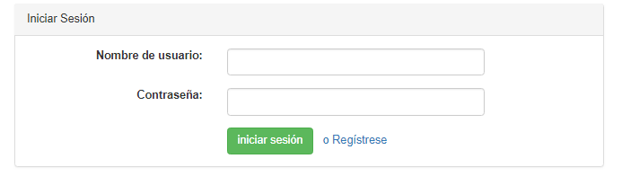

Figura 43: pantalla "IDENTIFÍCATE" del portal web.

## 5.4.5 Pantalla – Carrito de compras

El carrito de compras se muestra en el extremo derecho de la página web, aquí se visualizan los artículos que se pretenden comprar, el carrito de compas muestra los artículos listados hacia abajo, con el nombre respectivo del artículo, el precio y la cantidad de unidades por artículo, en la parta inferior el total en quetzales Guatemaltecos, de todos los artículos, al hacer clic en ver en carrito se puede proceder a la compra de dichos artículos, tal como se muestra en la Figura 37.

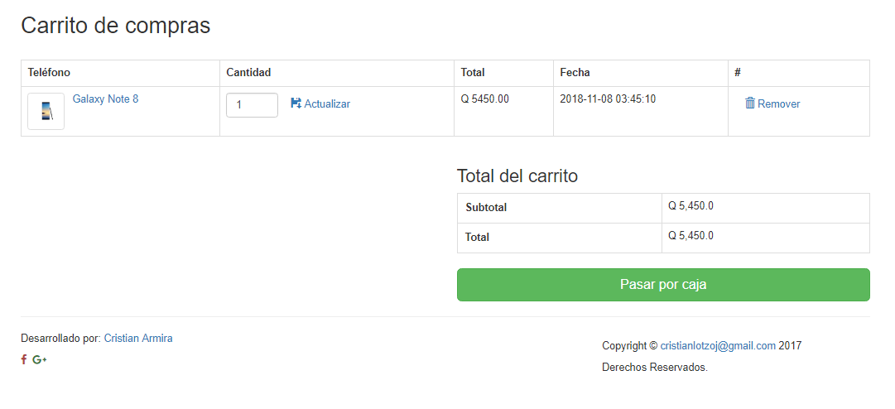

Figura 44: Barra carrito de compras del sitio web

## 5.4.6 Pantalla proceso de compras

En este apartado se muestra cómo es que se procede a comprar algún dispositivo, la página web acepta pagos de tipo: Paypal, Tarjeta de crédito, o en efectivo este último debe de ser de forma presencial en la tienda de Orlando GsM.

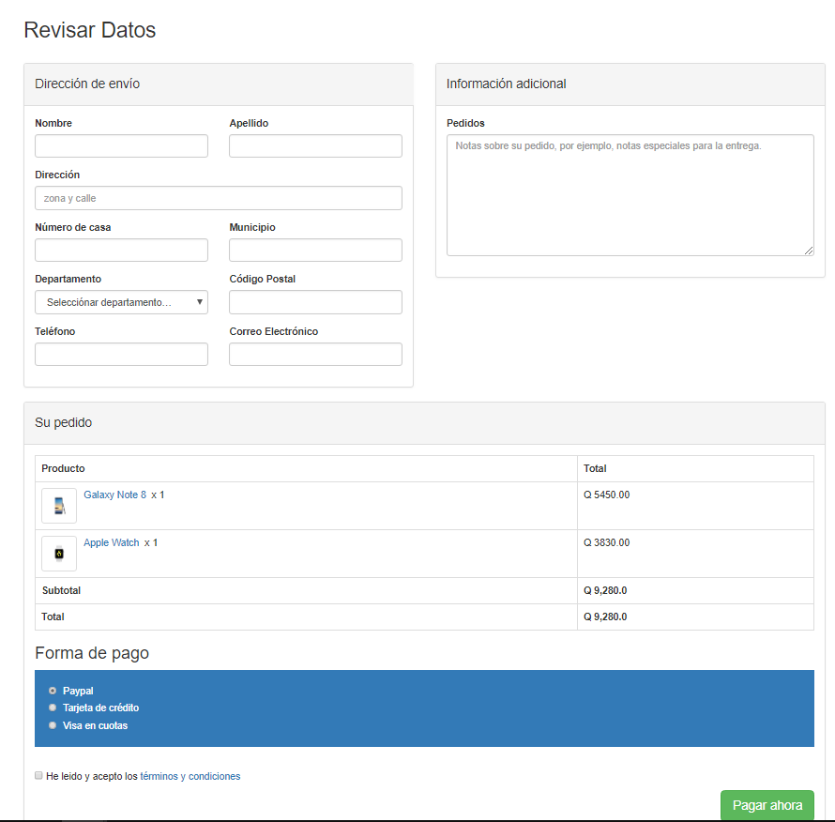

Figura 45: Métodos de pago de la tienda virtual

Capítulo VI

6.1 Implementación

Para el proceso de implementación del sistema se hizo uso de los siguientes elementos básicos necesarios para el funcionamiento del sitio web de Orlando GsM:

* Amazon Web Services
* Internet de alta velocidad para las conexiones
* Equipo de cómputo con acceso a internet

6.2 Amazon web Services

“Amazon Web Services (AWS) es una plataforma segura de servicios en la nube que ofrece potencia de cómputo, almacenamiento de bases de datos, entrega de contenido y otras funcionalidades para ayudar a las empresas a ajustar su escala y crecer. Conozca de qué manera millones de clientes aprovechan los productos y las soluciones de la nube de AWS para crear aplicaciones sofisticadas y cada vez más flexibles, escalables y fiables.

Amazon Web Services proporciona un amplio conjunto de servicios de infraestructura, como potencia de computo, opciones de almacenamiento, redes y base de datos, que ofrecen una gran utilidad bajo demanda, disponibles en cuestión de segundos, este servicio es muy bueno ya que solo se paga por lo que se utiliza

6.2.1Características de Amazon Web Services

* Una plataforma para prácticamente cualquier caso de uso: Del almacenamiento de datos a las herramientas de implementación, de los directorios a la entrega de contenido, AWS dispone de más de 50 servicios a solo unos pocos clics. Los nuevos servicios se aprovisionan rápidamente y sin gastos por adelantado, para que
* startups, empresas pequeñas, medianas y grandes y clientes del sector público tengan acceso a los elementos básicos que necesitan para responder con rapidez a los diferentes requisitos empresariales.
* Visibilidad profunda de la conformidad y la gobernanza: Controlar, auditar y administrar la identidad, la configuración y el uso son elementos cruciales para la situación actual de la infraestructura de TI. Con la nube de AWS, estas capacidades vienen integradas en una plataforma que lo ayuda a cumplir los requisitos de conformidad, gobernanza y normativa.
* La seguridad, reconocida como mejor que la de una instalación local: La seguridad en la nube está reconocida como mejor que la de una instalación local. Las certificaciones y acreditaciones, el cifrado de datos en reposo y en tránsito, los módulos de seguridad de hardware y una sólida seguridad física contribuyen para crear un modo más seguro de administrar la infraestructura de TI de su negocio.
* Capacidades híbridas: La elección entre quedarse con su inversión existente en infraestructura y migrar a la nube no implica que una cosa excluya a la otra. Las características avanzadas, la conectividad dedicada, la identidad federada y las herramientas integradas le permiten ejecutar aplicaciones "híbridas" en servicios en la nube y locales.”18 (Amazon, 2018)

6.3 Registro en Amazon Web Services

Las cuentas para poder tener alojamiento en Amazon Web Services son gratuitas hasta los 12 meses de uso, estos servicios incluyen el uso de Amazon EC2, Amazon S3 y Amazon DynamoDB. Para el registro es necesario llenar los campos que se visualizan en la Figura siguiente:

Para el registro es necesario llenar los datos que se piden tales como: la contraseña, dirección de correo electrónico, y el nombre de la cuenta de Amazon Web Servicies, cabe destacar que AWS es abreviatura de Amazon Web Services, luego que los datos hayan sido llenados solo fue necesario hacer clic en el botón continuar.

Posteriormente es necesario saber identificar el uso del servidor y en este caso Amazon presenta dos opciones una de tipo empresarial y la otra de tipo personal, para en este caso en específico se creó una cuenta de tipo empresarial ya que Orlado GsM tiene grandes expectativas sobre el sitio web. Luego de hacer el proceso anterior se procedió a hacer clic en el botón siguiente, al hacerlo se muestra una nueva página donde fue necesario ingresar métodos de pago y fecha de nacimiento del creador de la cuenta, Amazon ha informado que el primer pago se hará luego de 1 año de uso, antes de eso el servicio es completamente gratuito, el proceso se resume en la Figura No. 49

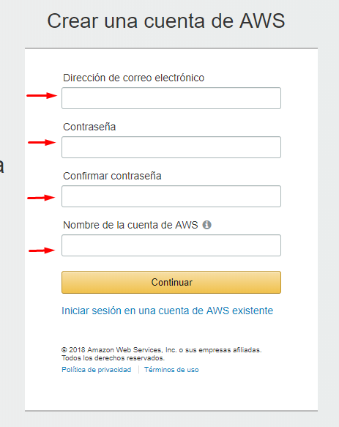

Figura 46: Registro de la cuenta de AWS: obtenido de: portal de Amazon.

Más adelante se muestra proceso correspondiente a registro de contacto como por ejemplo el número de teléfono de la persona creadora de la cuenta AWS, del mismo modo también es necesario llenar un pequeño Captcha de seguridad para proceder a una llamada de confirmación de número de teléfono. El proceso descrito con anterioridad se puede facilitar su comprensión con la Figura No. 50

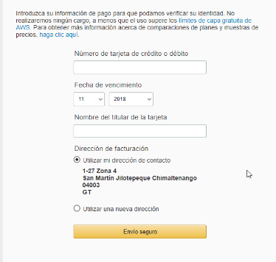

Figura 47: Ingreso de datos de pago de Amazon Web Services, obtenido de: Sitio Oficial de Amazon.

Para la confirmación de número de teléfono, Amazon realiza una llamada al número de teléfono agregado anteriormente, de tal modo que cuando se muestra el código de 4 dígitos en pantalla podremos insertarlo en el teclado de nuestro teléfono en plena llamada, luego de ese proceso se ha logrado el proceso de registro de Amazon Web Servicies

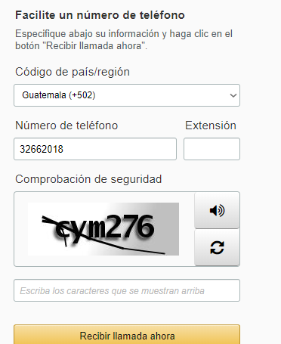

Figura 48: Registro de información de contacto, obtenido de Página oficial de AWS

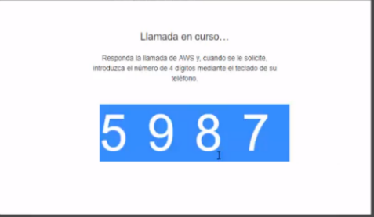

Figura 49: Proceso de confirmación de llamada telefónica, obtenido de Amazon web servicies página oficial.

6.4 Planes de AWS

## 6.4.1 Plan Basic

El plan básico, es completamente gratuito hasta un año de uso, ofrece servicios como por ejemplo el acceso automático a foros y recursos, permite acceder a las notificaciones y estados. Este plan es de gran ayuda para público sin capital para iniciar un proyecto, de hecho, este es el plan que se ha utilizado para el almacenamiento de la tienda online de Orlando GsM.

## 6.4.2 Plan Developer

Este tipo de plan que ofrece Amazon es muy accesible, pero de pago, el plan incluye la adaptación de pruebas y desarrollo, permite el acceso de correos electrónicos, además de permitir un número de incidentes ilimitados

Y lo más importante es que tiene un tiempo de respuesta de 12 horas para los sistemas que no sean de producción, el plan tiene un costo de 29 dólares estadounidenses al mes.

## 6.4.3 Plan business

El plan business tiene muchas ventajas que los dos planes anteriores no tienen, como, por ejemplo, la orientación a las cargas del trabajo de la empresa,

Permite el acceso ininterrumpido a AWS por chat o teléfono, los usuarios pueden abrir un número ilimitado de incidencias, el plan tiene un costo de 100 dólares al mes, está diseñado para empresas corporativas.

Luego del proceso anterior se muestra una página con la información correspondientes a los planes de que ofrece Amazon Web servicies, ya que la tienda online aún está en fase beta, se ha requerido el uso de un plan gratuito, de tal modo que cuando se vaya terminando los beneficios gratuitos, se procesa a pagar luego de un año de uso.

ya con el servidor creado se ha realizado el proceso de carga del proyecto tienda online de Orlando GsM, como se ha mencionado anteriormente se hizo uso de un servicio gratuito, el servicio gratis está disponible hasta un año, luego de este tiempo deberá pagarse un valor de 30 dólares al mes, se ha notificado al dueño que también si se excede del uso del almacenamiento también se deberá pagar la cuota mencionada anteriormente.

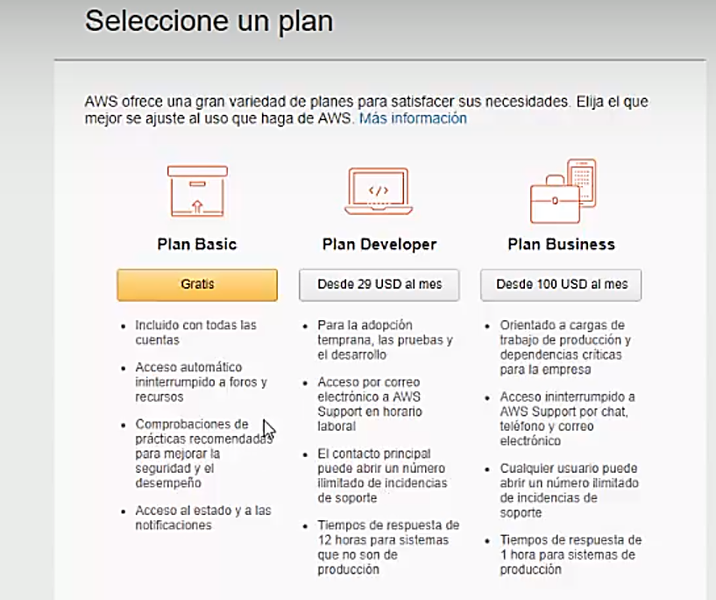

Figura 50: planes de Amazon Web Servicies, obtenido de Página oficial de Amazon

6.5 Capacitación

El proceso de capacitación es muy importante para que el sistema pueda mantenerse estable y en funcionamiento todos los días de la semana y en constante actualización de artículos de Orlando GsM. Las capacitaciones se llevaron a cabo en la tienda de Orlando GsM en el municipio de San Martín Jilotepeque.

En dichas capacitaciones se hizo la solicitud al dueño del negocio para poder reunir al personal de dicha tienda, de tal modo que se pueda dar a conocer el proceso de mantenimiento y actualización de productos. Los temas que se abarcaron en las capacitaciones fueron las siguientes:

* Registro de Administradores
* Primer inicio de sesión
* Interfaz gráfica del sitio
* Roles de la tienda online
* Proceso – crear productos
* Proceso – Gestionar productos
* Configuración de cuenta
* Proceso – Cerrar sesión.

## 6.5.1 Capacitación – Registro de administradores

En esta sección se hizo énfasis al primer paso para poder acceder como administrador del sitio web, y de tal manera se pueda tener control sobre los elementos de la tienda online, el control se define como los proceso de: gestión de productos, creación de productos, eliminación y actualización.

Estos procesos de registro solo fueron recibido por el administrador de la tienda Orlando GsM, ya que según los roles internos de la pequeña empresa el administrador es el encargado de coordinar estos procesos. El tema registro de administradores incluye los siguientes subtemas

* Nombre de usuario
* Correo
* Contraseña y confirmación
* Identificación y contacto

Se recalcó lo importante que son los datos usuario y contraseña, ya que si los datos son extraviados se deberá registrar nuevamente con otros datos de inicio de sesión.

Figura 51: Diapositiva utilizada, obtenido de sitio web de Orlando GsM

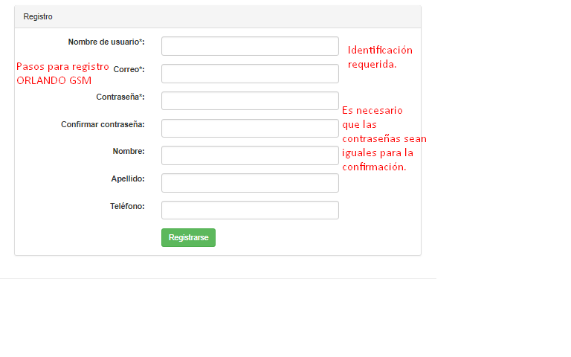

## 6.5.2 Capacitación – Primer inicio de sesión

En este apartado se tocaron temas sombre cual es el proceso de inicio de sesión, se dio a entender que este proceso solo es posible realizarse si antes se han registrado y de la importancia que tienen estos datos, ya que si alguien llegará a tenerlos podría ingresar sin permiso y perjudicar el sitio web, la figura 52 muestra el proceso de capacitación de dicho proceso.

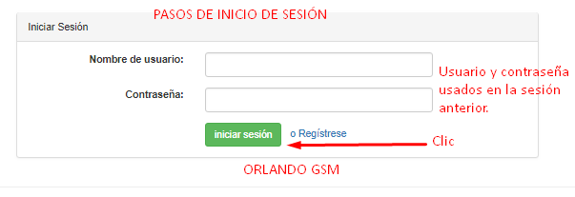

Figura 52: Imagen realizada durante capacitación, obtenido de proceso de capacitación.

## Capacitación – interfaz gráfica del sitio

Luego de explicado los pasos esenciales para poder ingresar al sitio como administradores se procede a realizar una pequeña inducción de los diferentes elementos de la página, y del contenido de cada pestaña.

6.5.4 Capacitación-Roles de tienda online

En este apartado se hizo un breve resumen sobre los roles de la página web, se informó que el sitio web no registra clientes solo administradores, no se implementó el registro de usuarios puesto que se veía inconveniente ya que en el municipio de san Martín no les dan prioridad a los registros y eventualmente se olvidan las contraseñas, esto podría influir en gran medida el uso de la página web.

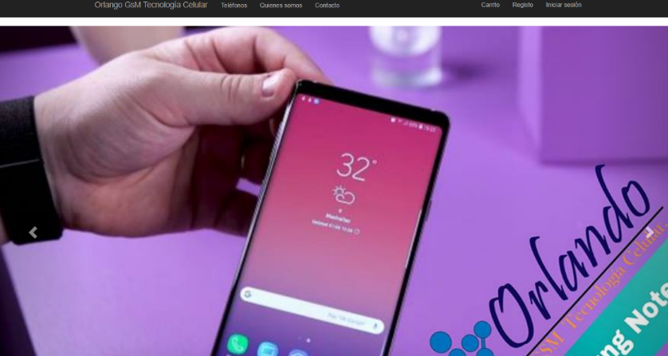

Figura 53: Imagen realizada durante capacitación, obtenido de proceso de capacitación.

6.5.5 Capacitación - crear producto

Aquí se dio a conocer cómo es que los administradores de la tienda online podrán ingresar los artículos a la pestaña “Teléfonos”.

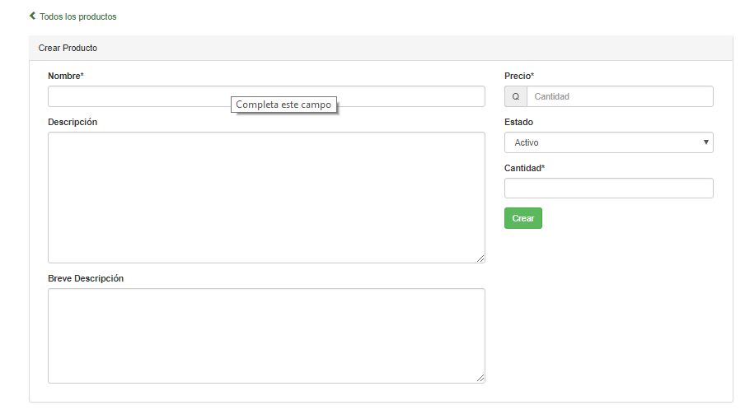

Figura 54: Imagen realizada durante capacitación, obtenido de proceso de capacitación

## 6.5.6 Capacitación – Gestionar productos

Siguiendo con la capacitación de los administradores de la tienda Orlando GsM, se dispuso a la orientación de la gestión de los productos, esto abarca la actualización de algún artículo que fuera necesario cambiar algún atributo como, por ejemplo, el precio, cantidad, nombre entre otros, en esta misma sección existen opciones que permiten la eliminación y búsqueda de los artículos en lista.

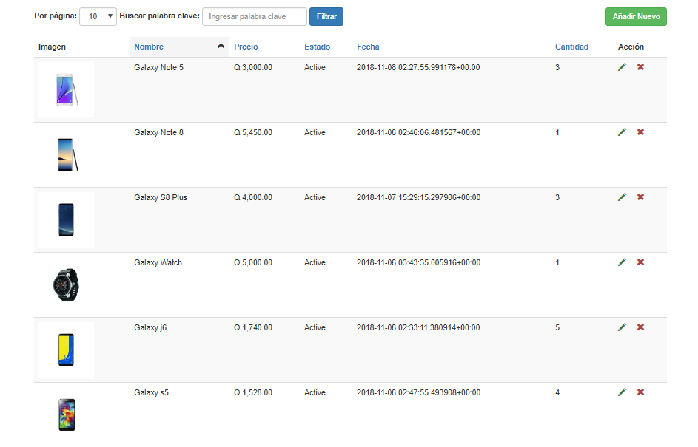

Figura 55: Imagen creada durante capacitación, obtenida de proceso de capacitación

## 6.5.7 Capacitación – configuración de cuenta

Es necesario que los administradores puedan cambiar información de sus cuentas, como el nombre de usuario, número de teléfono, correo electrónico y contraseñas, para ello se capacitó a los administradores de dicho proceso.

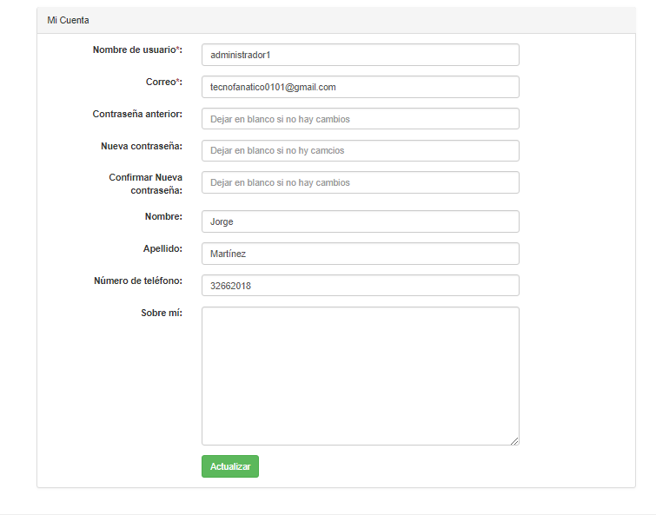

Figura 56: Imagen creada durante capacitación, obtenida de proceso de capacitación

## 6.5.8 Capacitación – cerrar sesión

En este espacio se dio a conocer el proceso para que los administradores puedan cerrar sesión en sus cuentas respectivas.

Luego de la parte teórica de la capacitación de hizo un conjunto de ejemplos para que los administradores de la página puedan comprender el proceso para de cada una de las secciones del sitio web, las demostraciones prácticas ayudaron en gran medida para que lo que se planteó en la teoría se complemente con práctica.

Además de las demostraciones prácticas se procedió a realizar ejemplos individuales por administradores de tal modo que experimentaran el proceso de creación de artículos, actualización, eliminación y búsqueda de los mismos.

El proceso de capacitación fue llevado a cabo en las instalaciones de la tienda Orlando GsM.

Con esto finaliza el proceso de capacitación del personal, según los resultados se han mostrado muy a gustos con el sitio web, ya que es muy fácil de cargar y gestionar artículos de su tienda.



Figura 57: capacitaciones, obtenido de: http://www.cetep.cl/web/wp-content/uploads/2015/02/capacitacion-I.jpg

6.6 Mantenimiento

“El mantenimiento habitualmente involucra el continuo control del buen trabajo sobre los archivos y estructuras de directorios de nuestro sitio Web.

El mantenimiento a un sitio pequeño puede ser de dos o tres horas por semana. En un espacio grande, el mantenimiento puede ser un trabajo de tiempo completo. Es de gran importancia incluir los costos de mantenimiento en el presupuesto durante la fase de planeación, para que no sea tomado por sorpresa más adelante. Ya que se planeó hacer un sitio grande y ambicioso o quiere gradualmente agregar más contenido y complejidad, trabajar con un programador o diseñador experto desde el principio ahorra mucho tiempo y problemas más adelante. Empezar con un sitio bien diseñado es la manera más efectiva de evitar actualizaciones y mantenimientos caros. Los desarrolladores expertos de la Red cobran un promedio de 75 dólares por hora. Puede parecer mucho, pero el costo lo vale si quiere incluir funciones avanzadas como animaciones en línea, formatos o herramientas de búsqueda.”19 (Aristogui, 2001)

## 6.6.1 Espacios donde se hará mantenimiento

#### 6.6.1.1 Mantenimiento de enlaces

Ya que los documentos HTML y todos los elementos gráficos que la componen son enlazados de una manera específica, cualquier cambio que se realice sin conocimientos previos podría afectar al rendimiento del sitio web, puede causar enlaces dañados o que las páginas no se carguen correctamente.

#### 6.6.1.2 Mantenimiento de contenido

En este tipo de mantenimiento se realizará periódicamente según lo requiera la tienda Orlando GsM, el mantenimiento de contenido consiste en cambiar rutas hacia enlaces, imágenes de portada o cambio de logotipos correspondientes a la tienda.



Figura 58: Mantenimiento del contenido, obtenido de: https://www.eduweb.es/wp-content/uploads/2016/08/gestion-contenidos-mantenimiento-web-barcelona.png

Estos procesos son necesarios para para que la tienda online pueda mostrar un cambio de imagen periódicamente correspondientes a su página web, esto permite que los clientes potenciales vean que están en constante cambio para mejorar la usabilidad del sitio web.

## 6.6.1.2 Mantenimiento de software

Es de gran importancia revisar los sistemas basados en la web, esto con el fin de mejorar el manejo de la información, verificación que no existan riesgos potenciales a la información o a la seguridad.

## 6.6.1.3 Mantenimiento del diseño

Este mantenimiento del diseño es muy necesario para que la página web se vea de la mejor manera posible y que se vaya adaptando al entorno de los diseños intuitivos que con el paso de los años se van actualizando constantemente.

Por lo que se ha especificado que en un periodo de 6 meses se realizará el mantenimiento del diseño de la página web, para que su entorno visual sea lo más atractivo posible para los internautas que la visiten, los diseños irán variando conforme el dueño del negocio lo decida conforme la situación de lo requiera.

Para el proceso de mantenimiento se ha llegado a un acuerdo de tal manera que cuando se requiera dicho mantenimiento de los diferentes tipos planteados, se contratará el servicio por tiempo limitado de un experto en el área respectiva, y que para los procesos de administración de productos los administradores de la tienda harán dichos procesos.

Conclusiones

1. El comercio electrónico ha tenido un gran potencial para poder realizar compras desde cualquier lugar del mundo en el horario que sea, esto ayuda que las organizaciones puedan vender sus productos sin los problemas de tiempo y ubicación.
2. Actualmente existen muchas tiendas online y muchas de ellas tienen gran éxito a nivel mundial tal es el caso de Amazon, Ebay, Alababa entre otros.
3. El negocio de ecomerce tiene mucho futuro y se prevé que seguirá aumentando su expansión en otros comercios.
4. Las páginas web cada día siguen creciendo de forma muy exponencial, los negocios locales están encontrando en ellas grandes virtudes que les permite llegar a nivel global y no digamos localmente, tanto si se dedique a la venta de artículos o servicios, las páginas web ha revolucionado la manera en que compramos hoy en día.
5. La experiencia que se obtuvo a realizar el proyecto de tesis ha tenido numerables beneficios a nivel de desarrollo personal como intelectual, ya que me ha llevado gran parte de mis conocimientos al límite para realizar dicho proyecto.
6. Las tiendas online tienen un gran futuro, más adelante se regirán mediante las nuevas tecnologías que se desarrollen, de tal modo que la experiencia se volverá cada vez personalizada e intuitiva. Apostarles a las tiendas online es apostarle al futuro del Ecommerce.

Recomendaciones

1. Orlando GsM es un negocio con mucho potencial, ya que poco han logrado expandirse en más departamentos, pero es necesario que se invierta de manera considerable en negocios de ecommerce, ya que actualmente le han dado prioridad, pero no la suficiente.
2. Los negocios locales de san Martín Jilotepeque deben de apostarle más a la tecnología, es necesario que implementen nuevas formas de ventas a través de sitios web personalizados.
3. A los propietarios de las pequeñas deben de entrar en consideración e informarse aún más de las herramientas tecnológicas que existen en la actualidad. Es muy importante entender que el que no actualiza sus procesos de cualquier índole quedará olvidado por sus clientes, es necesario brindar un mejor servicio a través de la tecnología web.
4. Los creadores de páginas web deben diseñar de forma intuitiva los sitios, ya que en la actualidad un sitio web con poca personalización se ve mal visto por los internautas, si bien es cierto la funcionalidad es muy importante, pero una imagen vale más que mil palabras.
5. Orlando GsM debería de costear periódicamente en capacitaciones para sus administradores, de tal modo que no solo puedan administrar la página web, si no también darle mantenimiento, esto puede resultar muy beneficioso ya que se puede evitar el gasto adicional que se hace contratando personal externo para el mantenimiento del sitio web que se ha implementado.

Anexos

Anexo1: Mapa mental

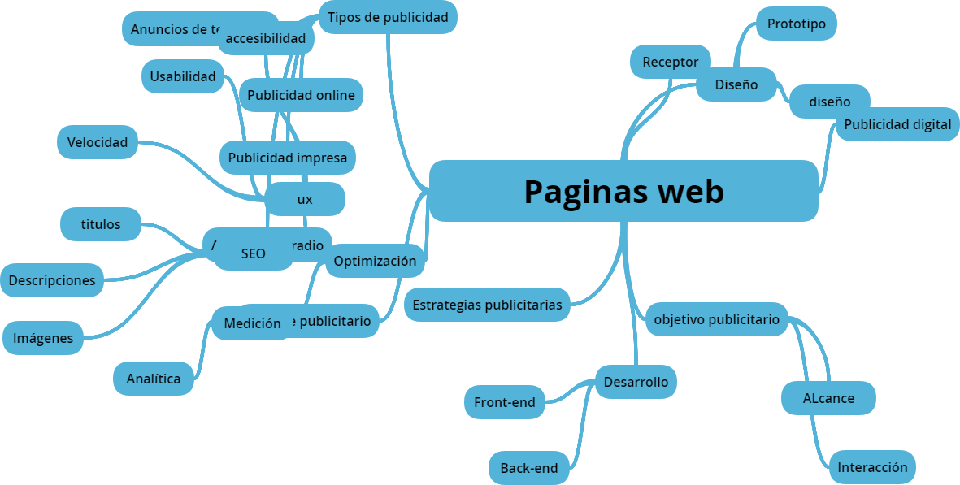

Figura 59: Mapa mental, diseño personal

Anexo 2: Encuesta

## Modelo-encuesta

Instrucciones: Subraye la respuesta que crea conveniente o describa según le indique el enunciado.

1. ¿Cree usted que la inversión en tecnología para su negocio es beneficiosa

SI NO

1. ¿Conoce usted que es una página web?

SI NO

1. Coméntenos, ¿cuáles han sido las formas de promocionar sus productos?
2. ¿Estaría interesado implementar un sitio web para su negocio?

SI NO

1. ¿Cree usted que con la implementación de una página web se podrá mejorar la velocidad con la que realiza sus procesos o sus negocios?

SI NO

1. ¿Con que regularidad lo visitan sus clientes?
2. ¿Considera necesario e indispensable cambiar la forma de operar su negocio?

SI NO

1. ¿Cuánto ha gastado aproximadamente en publicidad para su negocio?

_______________________________________________________________________

1. ¿Cuál es la forma con la que sus clientes lo contactan?

Teléfono Redes Sociales Mensajes de texto Personalmente

1. Describa, ¿Cuál es la principal operación principal de su negocio

Glosario

**Base de Datos:** es una colección de información organizada de forma que un programa de ordenador pueda seleccionar rápidamente los fragmentos de **datos** que necesite. Una **base de datos** es un sistema de archivos electrónico. ... A veces se utiliza DB, de database en inglés, para referirse a las **bases de datos**.

e**-commerce:** término usado para la transacción de artículos por medio de elementos electrónicos.

**Bases de datos:** usado en desarrollo web para almacenar la información que contienen las páginas web que visitamos a diario.

**HTML:** Lenguaje de maquetado usado en el desarrollo de páginas web para crear la estructura de una página.

**CSS:** es un lenguaje de diseño su principal objetivo dar vista al código HTML

**Django**: es un framework usando en la elaboración de sitios web, su función es la de crear sitios fáciles sin necesidad de escribir tanto código.

**Framework:** es una especie de entorno de trabajo, que ayuda a realizar operaciones de determinado lenguaje de programación de forma fácil y eficiente.

**Python**: es un gestor de bases de datos que trabajo en conjunto con Django para el almacenamiento de los datos de las páginas web.

**Hosting:**servicio que prestan algunas empresas para alojar sitios web por medio de sus servidores.

**HTML:** *HyperText Markup Language*. Lenguaje de definición de marcas de hipertexto. Lenguaje que permite definir documentos de hipertexto a base de ciertas etiquetas que marcan partes de un texto cualquiera dándoles una estructura y/o jerarquía. Lenguaje utilizado en las páginas de la WWW.

**HREF:** *Hypertext reference*. Enlace a otro objeto en código HTML.

**HTML:***HyperText Markup Language* es el lenguaje de marcas de hipertexto usado para construir documentos hipertextuales y que permite enlazar unos documentos a otros en la Web.

**HTTP**: *Hyper Transfer Protocol*. Protocolo base de la Web.y que ofrece un conjunto de instrucciones para que los servidores y navegadores funcionen. Es el lenguaje usado para escribir documentos para servidores World Wide Web. Es una aplicación de la ISO Standard 8879:1986.

**Huésped (Guest):**palabra clave utilizada comúnmente para obtener archivos de dominio público de un ordenador llamada host (anfitrión), el cual es el servidor donde se encuentran dichos archivos.

Bibliografía

(s.f.). Obtenido de Luis Roc: http://www.luisroc.com/servicios-plataformas-web.php

(s.f.). Obtenido de Espiritualidad Maya de Guatemala: http://www.espiritualidadmaya.org/articulos-academicos/99-el-rabinal-achi

(18 de 12 de 2013). Obtenido de Software Factory: http://www.4rsoluciones.com/blog/foundation-otro-framework-para-desarrollo-front-end-2/

Abierto, P. (s.f.). Obtenido de Punto Abierto: https://puntoabierto.net/blog/que-es-bootstrap-y-cuales-son-sus-ventajas

Administrador. (10 de 9 de 2018). (C. Armira, Entrevistador)

Agudelo, S. (s.f.). *Prezi*. Obtenido de https://prezi.com/ekaeqni856dz/importancia-de-las-paginas-web-en-la-educacion/

Anonimo. (s.f.). *Diagrama de casos de uso*. Obtenido de http://www.mcc.unam.mx/~cursos/Objetos/Cap17/cap17.html

*conceptodefinición*. (s.f.). Obtenido de http://conceptodefinicion.de/pagina-web/

D, K. (s.f.). *MDN web docs*. Obtenido de https://developer.mozilla.org/es/docs/Learn/Getting_started_with_the_web/C%C3%B3mo_funciona_la_Web

DeGuate. (s.f.). Obtenido de http://www.deguate.com/artman/publish/hist_colonial/fundacion-ciudad-antigua-guatemala.shtml

Djangogils. (s.f.). Obtenido de https://tutorial.djangogirls.org/es/django/

Ecommas.es. (s.f.). Obtenido de Ecommas: https://ecommaster.es/diseno-y-contenido-web

EcuRed. (s.f.). *EcuRed*. Obtenido de https://www.ecured.cu/Diagrama_de_estado

*El conspirador*. (s.f.). Obtenido de https://www.elconspirador.com/2015/04/17/como-funciona-una-pagina-web/

Euronews. (s.f.). Obtenido de Euronews: https://es.euronews.com/2014/03/13/la-primera-pagina-web-de-la-historia-cumple-un-cuarto-de-siglo

Fernandez, A. (s.f.). Obtenido de La Webera.es: https://www.lawebera.es/diseno-web/estructura-de-una-pagina-web-estructura-del-diseno.php

Hacks, F. (s.f.). Obtenido de Free Hacks: https://pfctelepathy.wordpress.com/2016/01/06/skeleton-framework-css/

HERBARIA. (s.f.). Obtenido de http://www.unavarra.es/herbario/htm/flor.htm

Jose. (28 de 6 de 2017). *Markenting Online*. Obtenido de https://www.josegalan.es/tipos-de-paginas-web/

Lucidchart. (s.f.). *Lucidchart*. Obtenido de https://www.lucidchart.com/pages/es/qu%C3%A9-es-el-lenguaje-unificado-de-modelado-uml

*Manuel.cillero.es*. (s.f.). Obtenido de https://manuel.cillero.es/doc/metrica-3/tecnicas/diagrama-de-interaccion/diagrama-de-secuencia/

Merino, J. P. (2009). Obtenido de Definicion.De: https://definicion.de/pagina-web/

Monografias. (5 de 10 de 2017). *Monografias.com*. Obtenido de https://www.monografias.com/docs/morfologia-y-anatomia-de-la-flor-PK8ZNJVPC8UNY

Pascual, J. A. (23 de 08 de 2016). Obtenido de ComputerHoy: https://computerhoy.com/noticias/internet/paginas-web-cumplen-25-anos-49980

*PMOinformatica.com*. (s.f.). Obtenido de http://www.pmoinformatica.com/2015/04/herramientas-gestion-calidad-software.html

SOFTWARE, I. D. (s.f.). *ECURED*. Obtenido de https://www.ecured.cu/Sistema_de_control_de_calidad_de_software

*Wikipedia*. (s.f.). Obtenido de https://es.wikipedia.org/wiki/P%C3%A1gina_web

Yucuté, E. (s.f.). propietario.